KARYA TULIS ILMIAH

PERILAKU IBU TENTANG PEMBERIAN IMUNISASI DASAR DI KLINIK PRATAMA ROSNI ALIZAR MEDAN SAMPALI
KAB. DELI SERDANG TAHUN 2017



MARIA MARTINA ARITONANG
P07520114094

POLITEKNIK KESEHATAN KEMENKES MEDAN
JURUSAN D-III KEPERAWATAN
TAHUN 2017
KARYA TULIS ILMIAH

PERILAKU IBU TENTANG PEMBERIAN IMUNISASI DASAR DI KLINIK PRATAMA ROSNI ALIZAR MEDAN SAMPALI
KAB. DELI SERDANG TAHUN 2017

Untuk Memenuhi Syarat Memperoleh Gelar Diploma III
Ahli Madya Keperawatan Politeknik Kementerian Kesehatan Medan

MARIA MARTINA ARITONANG
P07520114094

POLITEKNIK KESEHATAN KEMENKES MEDAN
JURUSAN D-III KEPERAWATAN
TAHUN 2017

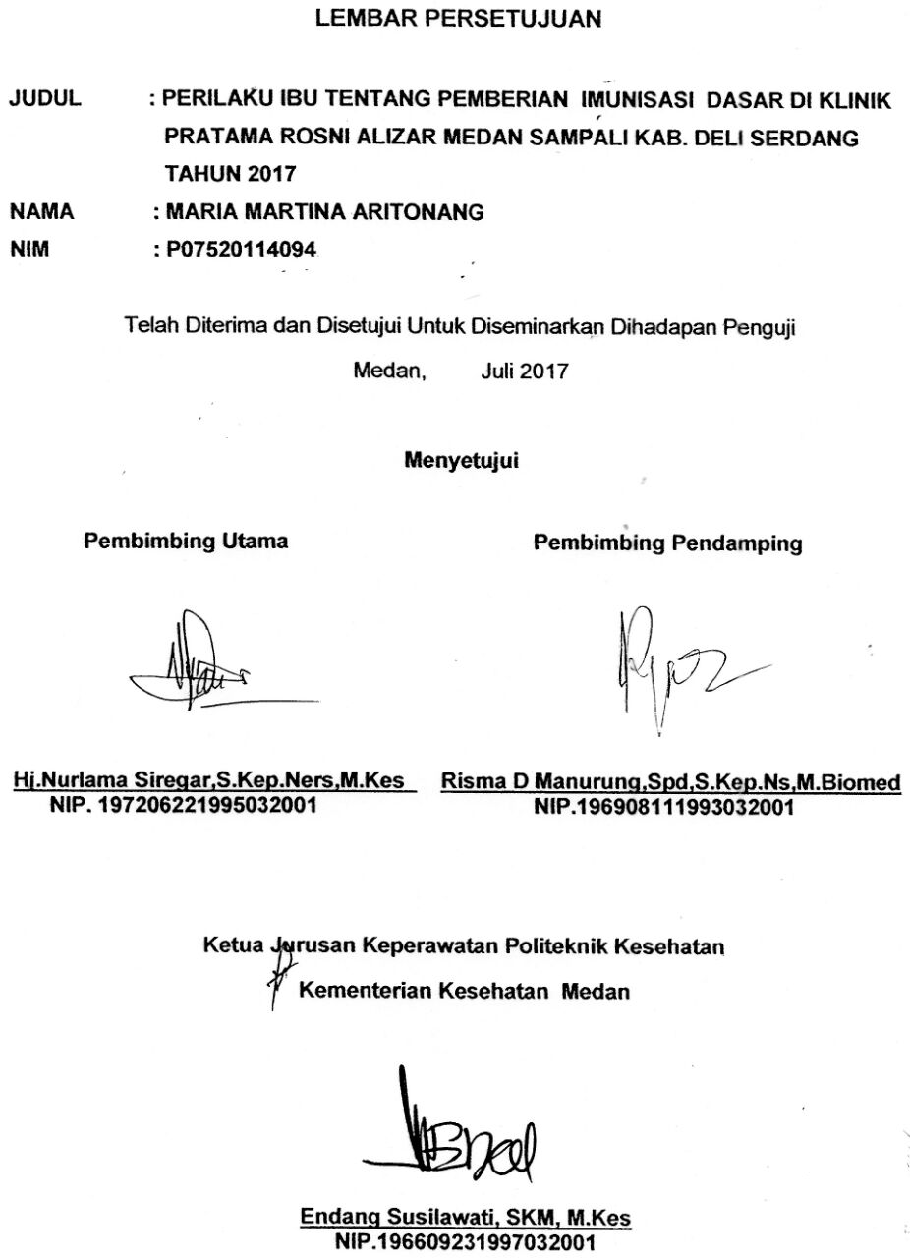

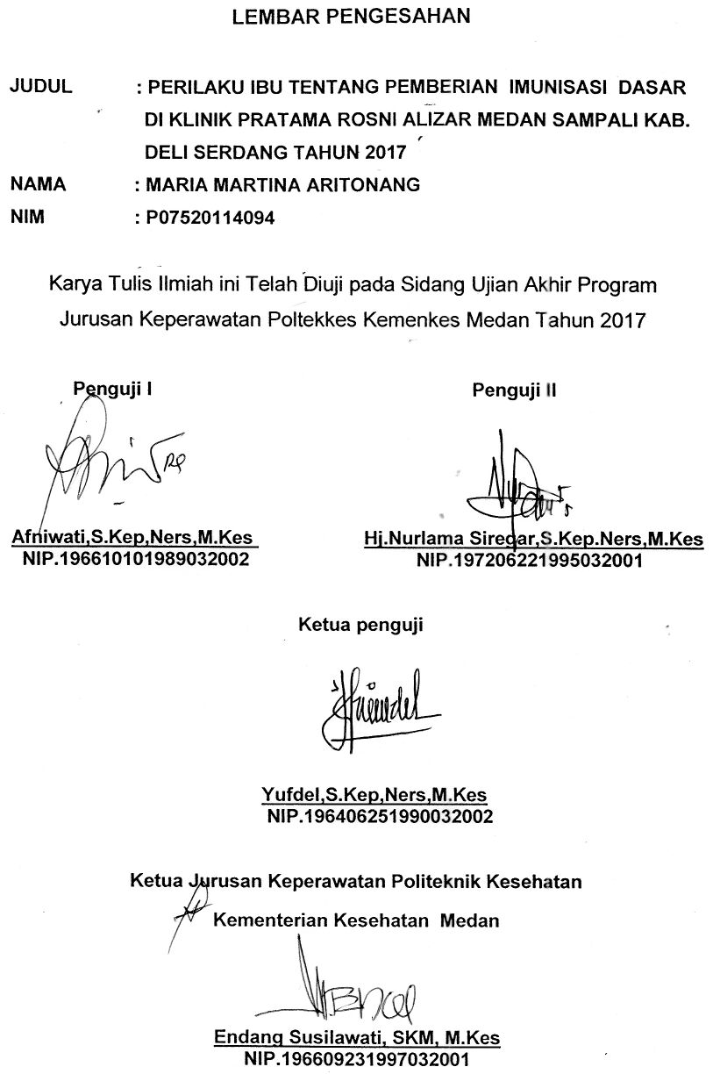

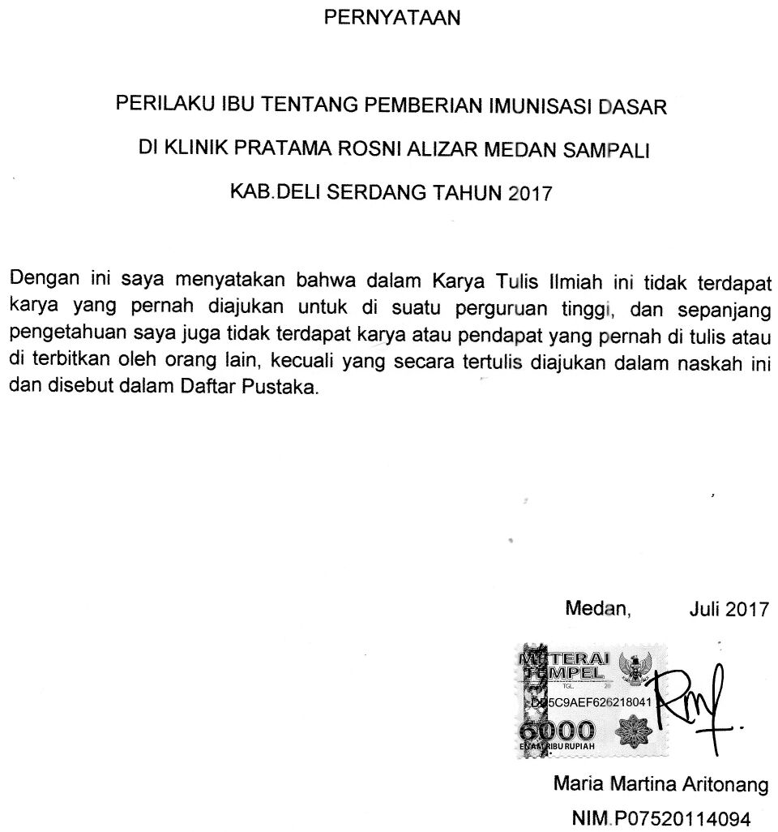

KEMENTRIAN KESEHATAN KEMENKES MEDAN
JURUSAN KEPERAWATAN
KTI, JULI 2017

MARIA MARTINA ARITONANG
P07520114094

Perilaku Ibu Tentang Pemberian Imunisasi Dasar di Klinik Pratama Rosni Alizar Medan Sampali Kabupaten Deli Serdang Tahun 2017

V BAB + 41 Hal, 4 Tabel, 11 Lampiran

ABSTRAK
Imunisasi Dasar merupakan pemberian imunisasi awal untuk mencapai kadar kekebalan diatas ambang perlindungan. Berdasarkan survey pendahuluan yang dilakukan di Klinik Pratama Rosni Alizar Medan Sampali Kab.Deli Serdang Tahun 2017 di dapatkan bahwa ada sebagian ibu yang tidak membawa anaknya pada saat pengulangan imunisasi. Penelitian ini bertujuan untuk mengetahui Perilaku Ibu tentang pemberian imunisasi dasar dengan pengetahuan, sikap dan tindakan di Klinik Pratama Rosni Alizar Medan Sampali Kabupaten Deli Serdang Tahun 2017.
Penelitian ini bersifat deskriptif dengan desain penelitian cross sectional dan pengambilan sampel dengan teknik accidental sample. Penelitian ini dilakukan terhadap 40 responden dengan variabel penelitian adalah pengetahuan, sikap, tindakan.
Hasil Penelitian ini menunjukkan bahwa 52,5% ibu memiliki pengetahuan cukup mengenai imunisasi dasar, 92,5% ibu memiliki sikap positif , 65% ibu memiliki tindakan baik . Hal ini terjadi karena tingkat pendidikan yang rendah. Sikap ibu yang positif mungkin disebabkan ibu memahami tentang pentingnya imunisasi dasar pada anak. Baiknya tindakan dapat disebabkan oleh pengetahuan yang cukup maupun sikap yang positif.
Disarankan agar ibu meningkatkan pengetahuan dengan banyak melihat dan mendengar informasi tentang imunisasi dasar melalui media massa, media cetak dan petugas kesehatan. Dengan lebih banyak memperoleh informasi melalui penyuluhan-penyuluhan yang dilaksanakan petugas kesehatan.

Kata Kunci : Pengetahuan, Sikap, Tindakan ,Imunisasi Dasar
Daftar Pustaka : 15 bacaan (2006-2016)

MINISTRY OF HEALTH KEMENKES MEDAN
NURSING MAJOR
KTI, JULY 2017

MARIA MARTINA ARITONANG
P07520114094

Mother Behavior About Basic Immunization in Clinic Pratama Rosni Alizar Medan Sampali Deli Serdang Regency Year 2017

V CHAPTER + 41 Items, 4 Tables,

ABSTRACT

Basic immunization is an initial immunization for. Based on a preliminary survey conducted at Pratama Clinic Rosni Alizar Medan Sampali Kab.Deli Serdang Year 2017 in get there is a mother who has no name at the time of repeating immunization. This study aims to determine the behavior of mothers about the provision of basic immunization with knowledge, attitude and action in Clinic Pratama Rosni Alizar Medan Sampali Deli Serdang District in 2017.
This research is descriptive with cross sectional research design and sampling with accidental sample technique. This study was conducted on 40 respondents with research variables are knowledge, attitude, action.
The results of this study indicate that 52.5% of mothers have enough knowledge about basic immunization, 92,5% mothers have positive attitude, 65% mother have good action. Halal because of low education level. A positive mother's attitudes may contain a mother's understanding of the halogen immunization in children. The good of the action can be caused by sufficient knowledge or a positive attitude.
It is recommended that mothers increase their knowledge by seeing and hearing information about basic immunization through mass media, print media and health workers. With more information obtained through counseling that is being done by health workers.

Keywords : Knowledge, Attitude, Action, Basic Immunization
Bibliography : 15 readings (2006-2016)

KATA PENGANTAR

Puji dan syukur penulis panjatkan kepada Tuhan Yang Maha Esa atas berkat rahmat dan karunia-Nya yang tak terhingga, sehingga penulis dapat menyelesaikan Karya Tulis Ilmiah ini dengan judul “Perilaku Ibu Tentang Pemberian Imunisasi Dasar Di Klinik Pratama Rosni Alizar Medan Sampali Kab. Deli Serdang Tahun 2017”.
Pada kesempatan ini penulis mengucapkan banyak terima kasih kepada ibu HJ.Nurlama Siregar,S.Kep,NS,M.Kes selaku dosen pembimbing utama dan ibu Risma Dumiri Manurung,S.Pd,S.Kep,Ners,M.Biomed selaku dosen pembimbing kedua yang telah banyak memberikan bimbingan, dukungan, arahan dan masukan kepada penulis sehingga proposal ini dapat terselesaikan.
Penulis juga mengucapkan banyak terima kasih sebesar-besarnya kepada:
- Ibu Dra. Ida Nurhayati,M.kes selaku Direktur Kesehatan Politeknik Kesehatan Kemenkes Medan.
- Ibu Endang Susilawati,SKM,M.Kes selaku ketua Jurusan Keperawatan Politeknik Kesehatan Kemenkes Medan.
- Bapak Syarif Zen Yahya,S.Kp,M.Kep selaku kaprodi D-III Jurusan Keperawatan Politeknik Kesehatan Kemenkes Medan.
- Ibu Dina Indarsita,SST,S.Pd,M.Kes selaku kordinator Mata kuliah Riset Keperawatan serta Tim Mata Kuliah Riset Keperawatan.
- Para Dosen dan seluruh staf Pegawai Jurusan Keperawatan Politeknik Kesehatan Kemenkes Medan program D-III.
- Teristimewa buat Ayah (Hotman Aritonang) dan Ibu (Rusmawan Silalahi) serta abang,kakak dan adik saya (Chandra Herianto Aritonang, friska Trisnawati Aritonang, shena Khesia Aritonang dan Renaldi Yohannes aritonang) atas doa dan kasih sayang yang telah diberikan kepada saya dalam penyusunan proposal ini.
- Teristimewa buat M.Ramadhani selian dan buat sahabat saya Nelsi Siahaan, Mayuri Setiawani PA, Yenni Novita Sinaga, Rafika Girsang, dan abang saya Denny Martianus Hutapea, yang selalu memberikan semangat dan doanya.
- Buat teman-teman kamar vilisium cantik (Roito M Matondang, Sarah Hutasoit, Novi T Hutahaean, Afni Sinaga ) terimakasih buat dukungan dan doanya. Dan Teristimewa buat Adik- adik saya Ndikri Jo, Ronauli Nababan dan Mega Simbolon Terimakasih buat dukungannya.
- Buat teman bimbingan saya Putria Ningsih , Ray Sandi Efendi Rambe , dan Ahmad Ja’far terimakasih untuk kebersamaan dan motivasinya.
- Buat temam-teman angkatan XXVIII dan khususnya teman-teman kelas III-C yang telah memberikan bantuan dan semangat kepada penulis.

Penulis menyadari bahwa dalam penulisan Karya tulis Ilmiah ini masih banyak kekurangan dan jauh dari kesempurnaan, baik dari segi penulis maupun dari tata bahasanya, hal ini disebabkan keterbatasan waktu, wawasan ataupun karena kesilapan penulis. Maka dengan segala kerendahan hati penulis mengharapkan saran dan kritik yang bersifat membangun serta masukan dari semua pihak demi kesempurnaan karya tulis ilmiah ini.
Semoga segenap bantuan, bimbingan dan arahan yang telah diberikan kepada penulis mendapat balasan dari Tuhan Yang Maha Esa. Akhir kata penulis mengucapkan terimakasih dan harapan penulis proposal ini dapat bermanfaat bagi kita semua.

Medan , Juli 2017

(Maria Martina Aritonang )
NIM.P07520114094

DAFTAR ISI

LEMBAR PERSETUJUAN
LEMBAR PENGESAHAN
KATA PENGANTAR i
DAFTAR ISI iii
DAFTAR TABEL v
DAFTAR LAMPIRAN vi
BAB I PENDAHULUAN 1
A. Latar Belakang 1
B. Rumusan Masalah 5
C. Tujuan Penelitian 5
1. Tujuan Umum 5
2. Tujuan Khusus 5
D. Manfaat Penelitian 6
1. Bagi Peneliti 6
2. Bagi Pasien 6
3. Bagi Klinik 6
4. Bagi Institusi pendidikan 6
BAB II TINJAUAN PUSTAKA 7
A.Tinjaun Pustaka 7
1. Perilku 7
1.1. Definisi Perilaku. 7
1.2. Perilku Kesehatan 7
1.3. Prosedur pembentukan perilaku 8
1.4. Bentuk Perilaku 9
1.5. Perubahan Perilaku 9
1.6. Domain Perilaku 10
1.6.1. Pengetahuan 10
1.6.2. Sikap 13
1.6.3. Tindakan 16
2. Imunisasi 17
2.1. Pengertian 17
2.2. Tujuan Imunisasi 18
2.3. Manfaat Imunisasi 18
2.4. Macam - macam imunisasi 19
2.5. Jenis-jenis Imunisasi Dasar 19
2.5.1. Imunisasi BCG (BACILLUS CALMETTE-GUERIN) 19
2.5.2. Imunisasi Hepatitis B 21
2.5.3. Imunisasi DPT (Difteri Pertusis tetanus) 22
2.5.4. Imunisasi Campak 24
2.5.5. Imunisasi Polio 26
B.Kerangka konsep 26
C.Definisi Operasional 27
BAB III METODE PENELITIAN 29
A. Jenis dan Desain Penelitian 29
B. Lokasi dan Waktu Penelitian 29
C. Populasi dan Sampel Penelitian 29
1. Populasi 29
2. Sampel 29
D. Jenis dan Cara Pengumpulan Data 30
1. Jenis pengumpulan data 30
2. Cara pengumpulan data 30
E. Aspek Pengukuran Data 30
F. Pengolahan dan Analisa Data 32
1. Pengolahan data 32
2. Analisa data 32
BAB IV HASIL PENELITIAN DAN PEMBAHASAN 34
A. Lokasi Penelitian 34
B. Hasil Penelitian 34
C.Pembahasan 37
BAB V KESIMPULAN DAN SARAN 41
A. Kesimpulan 41
B. Saran 41
DAFTAR PUSTAKA
LAMPIRAN
DAFTAR TABEL
Tabel 4.1 : Distribusi Frekuensi Responden Berdasarkan Pengetahuan Ibu Dalam Pemberian Imunisasi Dasar di Klinik Pratama Rosni Alizar Medan Tahun 2017 ........................................................................35

Tabel 4.2 : Distribusi Frekuensi tindakan ibu berdasarkan pengetahuan di Klinik Pratama Rosni Alizar Medan Tahun 2017.............................35

Tabel 4.3 : Distribusi Frekuensi Responden Berdasarkan Sikap Ibu Dalam Pemberian Imunisasi Dasar di Klinik Pratama Rosni Alizar Medan Tahun 2017.....................................................................................36

Tabel 4.4 : Distribusi Frekuensi sikap ibu berdasarkan pengetahuan di Klinik Pratama Rosni Alizar Medan Tahun 2017......................................36

Tabel 4.5 : Distribusi Frekuensi Responden Berdasarkan Tindakan Ibu Dalam Pemberian Imunisasi Dasar di Klinik Pratama Rosni Alizar Medan Tahun 2017.....................................................................................37

Tabel 4.6 : Distribusi Frekuensi Tindakan Ibu berdasarkan sikap Dalam Pemberian Imunisasi Dasar di Klinik Pratama Rosni Alizar Medan Tahun 2017.....................................................................................37

DAFTAR LAMPIRAN

Lampiran 1 Surat Pernyataan Jadi Responden
Lampiran 2 Lembar Kuesioner
Lampiran 3 Master tabel
Lampiran 4 Hasil Analisa Program SPSS 17.0
Lampiran 5 Surat Izin Pendahuluan Poltekkes Kemenkes RI Jurusan keperawatan Medan
Lampiran 6 Surat Izin Pendahuluan Dari Klinik Pratama Rosni Alizar Medan Sampali Kab.Deli Serdang
Lampiran 7 Surat Izin Penelitian Poltekkes Kemenkes RI Jurusan Keperawatan Medan
Lampiran 8 Surat Izin Penelitian Dari Klinik pratama Rosni Alizar Medan Sampali Kab.Deli Serdang
Lampiran 9 Lembar kegiatan bimbingan
Lampiran 11 Riwayat Hidup Peneliti

BAB I

PENDAHULUAN

A.Latar Belakang
Pada hakekatnya kekebalan tubuh dapat dimiliki secara pasif maupun aktif. Keduanya dapat diperoleh secara alami maupun buatan. Kekebalan pasif yang didapatkan secara alami adalah kekebalan yang didapatkan secara transplasental yaitu antibodi diberikan pada ibu kandungnya secara pasif melalui plasenta kepada janin yang dikandungnya. Semua bayi yang dilahirkan memiliki sedikit atau banyak antibodi dari ibu kandungnya. Kekebalan pasif buatan adalah pemberian antibodi yang sudah disiapkan dan dimasukkan kedalam tubuh anak. Sedangkan kekebalan aktif alami didapatkan apabila anak terjangkit suatu penyakit yang berarti masuknya antigen yang akan merangsang tubuh anak membentuk antibodi sendiri secara aktif dan menjadi kebal karnanya. Mekanisme yang sama adalah pemberian vaksin yang merangsang tubuh manusia secara aktif membentuk antibodi dan kebal secara spesifik terhadap antigen yang diberikan (Mulyani.N.S.dkk,2015).
Berdasarkan data terakhir WHO(World Health Organization) sampai saat ini, angka kematian balita akibat penyakit infeksi yang seharusnya dapat dicegah dengan imunisasi masih terbilang tinggi. Terdapat kematian balita sebesar 1,4 juta jiwa per tahun, yang antara lain disebabkan oleh batuk rejan 294.000 (20%), tetanus 198.000 (14%) dan campak 540.000 (38%) (Ismet.Fitriyanti,2015).
Setiap tahun lebih dari 1,4 juta anak di dunia meninggal karena berbagai penyakit yang sebenarnya dapat dicegah dengan imunisasi. Imunisasi adalah suatu upaya untuk menimbulkan/meningkatkan kekebalan seseorang secara aktif terhadap suatu penyakit, sehingga bila suatu saat terpapar dengan penyakit tersebut tidak akan sakit atau hanya mengalami sakit ringan. Imunisasi Dasar adalah pemberian imunisasi awal untuk mencapai kadar kekebalan diatas ambang perlindungan. Imunisasi diberikan pada bayi antara umur 0–12 bulan, yang terdiri dari imunisasi BCG, DPT(1,2,3,), Polio(1,2,3,4), Hepatitis B(1,2,3), dan campak. Beberapa penyakit menular yang termasuk ke dalam Penyakit yang Dapat Dicegah dengan Imunisasi (PD3I) antara lain TBC, Difteri, Tetanus, Hepatitis B, Pertusis, Campak, Polio, radang selaput otak, dan radang paru-paru. Anak yang telah diberi imunisasi akan terlindungi dari berbagai penyakit berbahaya tersebut, yang dapat menimbulkan kecacatan atau kematian (Profil kesehatan Indonesia, 2015).
1
Di indonesia sendiri, UNICEF (United Nations Children’s Fund) mencatat sekitar 30.000-40.000 anak setiap tahun menderita serangan campak. Berdasarkan data yang diperoleh,Indonesia merupakan salah satu dari 10 negara yang termasuk angka tinggi pada kasus anak tidak diimunisasi, yaitu sekitar 1,3 juta anak (Ismet.Fitriyanti,2015).
Kementerian Kesehatan melaksanakan Program Pengembangan Imunisasi (PPI) pada anak dalam upaya menurunkan kejadian penyakit yang dapat dicegah dengan imunisasi (PD3I). Menurut Keputusan Menteri Kesehatan RI Nomor 1611/MENKES/ SK/XI/2005, program pengembangan imunisasi mencakup satu kali HB-0, satu kali imunisasi BCG, tiga kali imunisasi DPT-HB, empat kali imunisasi polio, dan satu kali imunisasi campak. Imunisasi BCG diberikan pada bayi umur kurang dari tiga bulan; imunisasi polio pada bayi baru lahir, dan tiga dosis berikutnya diberikan dengan jarak paling cepat empat minggu; imunisasi DPT-HB pada bayi umur dua bulan, tiga bulan empat bulan dengan interval minimal empat minggu dan imunisasi campak paling dini umur sembilan bulan. Informasi cakupan imunisasi pada Riskesdas 2013 ditanyakan kepada ibu yang mempunyai balita umur 0-59 bulan. Informasi imunisasi dikumpulkan berdasarkan empat sumber informasi, yaitu wawancara kepada ibu balita atau anggota rumah tangga yang mengetahui, catatan dalam KMS(Kartu Menuju Sehat), catatan dalam buku KIA (Kartu Identitas Anak), dan catatan dalam buku kesehatan anak lainnya. Apabila salah satu dari keempat sumber tersebut menyatakan bahwa anak sudah diimunisasi, disimpulkan bahwa anak tersebut sudah diimunisasi untuk jenis yang ditanyakan.
Selain setiap jenis imunisasi, anak disebut sudah mendapat imunisasi lengkap bila sudah mendapatkan semua jenis imunisasi satu kali HB-0, satu kali BCG, tiga kali DPT-HB, empat kali polio, dan satu kali imunisasi campak. Jadwal imunisasi untuk HB-0, BCG, polio, DPT-HB, dan campak berbeda, sehingga bayi umur 0-11 bulan tidak dianalisis. Analisis dilakukan pada anak umur 12-23 bulan, yang telah melewati masa imunisasi dasar. Analisis imunisasi hanya dilakukan pada anak umur 12-23 bulan karena beberapa alasan, yaitu: (1) hasil analisis dapat mendekati perkiraan “valid immunization”; (2) survei-survei lain juga menggunakan kelompok umur 12-23 bulan untuk menilai cakupan imunisasi, sehingga dapat dibandingkan dan; (3) biasanya karena ingatan ibu yang diwawancara pada saat pengumpulan data lebih rendah dibanding kelompok umur di atasnya.
Tidak semua balita dapat diketahui status imunisasinya. Hal ini disebabkan beberapa alasan, yaitu ibu lupa anaknya sudah diimunisasi atau belum, ibu lupa berapa kali sudah diimunisasi, ibu tidak mengetahui secara pasti jenis imunisasi, catatan dalam KMS (Kartu Menuju sehat) / buku KIA (Kartu Identitas Anak) tidak lengkap/tidak terisi, tidak dapat menunjukkan karena hilang atau tidak disimpan oleh ibu. Alasan lainnya karena subyek yang ditanya tentang imunisasi bukan ibu balita, ataupun ketidakakuratan pewawancara saat proses wawancara dan pencatatan (Riskesdas ,2013).
Pencapaian UCI (Universal Child Immunization) merupakan proksi terhadap cakupan atas imunisasi secara lengkap pada sekelompok bayi. Bila cakupan UCI dikaitkan dengan batasan suatu wilayah tertentu, berarti dalam wilayah tersebut tergambarkan besarnya tingkat kekebalan masyarakat atau bayi terhadap penularan penyakit yang dapat dicegah dengan imunisasi (PD3I). Dalam hal ini pemerintah mentargetkan pencapaian UCI pada wilayah administrasi desa/kelurahan. Suatu desa/kelurahan telah mencapai target UCI apabila >80% bayi di desa/kelurahan tersebut sudah mendapat imunisasi lengkap. Pencapaian desa dengan UCI di Provinsi Sumatera Utara tahun 2011 yaitu 65,87% sedikit mengalami peningkatan di tahun 2012 yaitu 74,19%, mengalami penurunan di tahun 2013 yaitu 68,98%, dan masih dibawah target nasional yaitu 80%. Kabupaten/Kota yang desanya telah mencapai UCI minimal 80% yaitu 9 Kabupaten/Kota yaitu Kabupaten karo, Deli Serdang Langkat, Humbang hasundutan, Pakpak Bharat, Serdang Bedagai, Nias Utara dan Medan. Jumlah ini mengalami penurunan dibandingkan tahun 2012 yaitu 15 Kabupaten/Kota yaitu Tapanuli Selatan, Toba Samosir, Labuhan Batu, Asahan, Simalungun, Deli Serdang, Langkat, Humbang Hasundutan, Pakpak Bharat, Serdang Bedagai, Batubara, Labuhan Batu Selatan, Nias Utara, Kota Tebing Tinggi dan Kota Medan. Dengan demikian terdapat 7 kab/kota dimana 80% desa/kelurahan telah mencapai UCI pada tahun 2012 namun pada tahun 2013 mengalami penurunan, yaitu Kabupaten Tapanuli Selatan, Toba Samosir, Labuhan Batu, Asahan, Simalungun, Batubara dan Kota Tebing Tinggi, bahkan terdapat 2 kabupaten yaitu Nias Barat dan Nias Selatan dimana tidak satu pun desa/kelurahannya mencapai UCI. Kondisi yang demikian tentu dapat berpeluang menjadi daerah kantong-kantong terjadi KLB (Kejadian Luar Biasa ) PD3I (Penyakit yang dapat dicegah dengan imunisasi) sekaligus menjadi pekerjaan rumah yang berat di tahun mendatang (Profil Kesehatan Sumatera Utara Tahun ,2013).
Imunisasi sangat penting dilakukan, kenyataannya di lapangan masih banyak bayi yang belum mendapatkan vaksin atau imunisasi dasar secara lengkap. Menurut penelitian Harmasdiyani tahun 2015 yang meneliti Pengaruh Karakteristik Ibu Terhadap Ketidakpatuhan Pemberian Imunisasi Dasar Lengkap Pada Anak Dibawah Umur Dua Tahun di Puskesmas Kanigaran Kota probolinggo hasil penilitiannya menunjukkan bahwa pendidikan ibu dan pengetahuan ibu berisiko terhadap ketidakpatuhan pemberian imunisasi lengkap. Ketidakpatuhan pemberian imunisasi dasar lengkap dilihat berdasarkan karakteristik ibu. Ibu mempunyai pengaruh dan peran penting dalam kesehatan anaknya. Kepercayaan ibu tentang imunisasi yang kurang bermakna untuk mencegah penyakit membuat rata-rata kepatuhan ibu melaksanakan imunisasi mencapai 60,6%. Sedangkan menurut penelitian Gondowardojo,Y.R.B tahun 2014 yang meneliti Tingkat Pengetahuan, Sikap, dan Perilaku Ibu mengenai Pemberian Imunisasi Dasar pada bayi di wilayah kerja Puskesmas Bebandem hasil penelitiannya menunjukkan 88,9% ibu memiliki tingkat pengetahuan yang rendah mengenai imunisasi dasar lengkap, 51,1% ibu memiliki sikap negatif, 48,95 ibu memiliki perilaku buruk. Hal ini terjadi karena kurangnya efektivitas metode penyuluhan tentang imunisasi dasar dan manfaat imunisasi oleh puskesmas, posyandu ataupun pustu. Sikap ibu yang negatif mungkin disebabkan oleh kurang memahami tentang pentingnya imunisasi dasar pada bayi. Buruknya perilaku ibu dapat disebabkan oleh rendahnya tingkat pengetahuan maupun sikap negatif.
Berdasarkan survei pendahuluan yang dilakukan di Klinik Pratama Rosni Alizar Medan pada tahun 2016 khususnya pada ibu yang membawa anaknya imunisasi jumlah bayi sebanyak 216 jiwa. Dimana dari 216 bayi jumlah pemberian imunisasi yaitu (HB_{o}) sebanyak 23 imunisasi, Hepatitis B (HB₁) sebanyak 41 imunisasi, (HB₂) sebanyak 49 imunisasi, (HB₃) sebanyak 41 imunisasi, Bacillus Celmette Guerin (BCG) sebanyak 73 imunisasi, Campak sebanyak 61 imunisasi, Diptheriae Pertusis Tetanus (DPT₁) sebanyak 58 imunisasi, (DPT₂) sebanyak 45 imunisasi, (DPT₃) sebanyak 48 imunisasi, (polio₁) sebanyak 83 imunisasi, (Polio₂) sebanyak 66 imunisasi, (Polio₃) sebanyak 56 imunisasi, (Polio₄) sebanyak 22 imunisasi. Berdasarkan data tersebut ditemukan bahwa ada sebagian ibu yang tidak membawa anaknya pada saat imunisasi pengulangan seperti HB, DPT, dan Polio.
Bedasarkan data yang diperoleh setelah penulis mewawancarai 5 orang ibu yang membawa anaknya imunisasi ke Klinik Pratama Rosni Alizar hanya 2 orang ibu yang mengatakan ibu mengetahui tentang imunisasi dasar dan jadwal imunisasi dasar. Sedangkan 3 ibu yang lain mengatakan takut membawa anaknya diberikan imunisasi dikarenakan takut anaknya mengalami demam dan tidak mengetahui tentang imunisasi dasar dan jadwal imunisasi dasar.
Melihat Latar Belakang diatas penulis tertarik untuk meneliti tentang Perilaku Ibu tentang pemberian imunisasi dasar di Klinik Pratama Rosni Alizar Medan Sampali Kab.Deli Serdang Tahun 2017 .

B.Rumusan Masalah
Berdasarkan uraian latar belakang diatas, maka penulis merumuskan masalah penelitian yaitu: “Klinik Pratama Rosni Alizar Medan Samapali Kab.Deli Serdang Tahun 2017 ”.

C.Tujuan Penelitian
1.Tujuan Umum
Untuk mengetahui Perilaku IBU tentang Pemberian Imunisasi Dasar di Klinik Pratama Rosni Alizar Medan Sampali Kab.Deli Serdang Tahun 2017.

2. Tujuan Khusus
- Untuk mengetahui Pengetahuan Ibu tentang Pemberian Imunisasi Dasar di Klinik Pratama Rosni Alizar Medan Sampali Kab.Deli Serdang Tahun 2017.
- Untuk mengetahui Sikap Ibu tentang Pemberian Imunisasi Dasar di Klinik Pratama Rosni Alizar Medan Sampali Kab.Deli Serdang Tahun 2017.
- Untuk mengetahui Tindakan Ibu tentang Pemberian Imunisasi Dasar di Klinik Pratama Rosni Alizar Medan Sampali Kab.Deli Serdang Tahun 2017

D.Manfaat Penelitian
- Bagi Peneliti
Memberikan informasi, pengalaman, dan menambah wawasan peneliti dalam melakukan penelitian.

- Bagi Pasien
Dapat menambah pengetahuan ibu mengenai pemberian imunisasi dasar kepada anak sehingga ibu dapat termotivasi membawa anaknya untuk diberikan imunisasi dasar secara teratur sebagai salah satu upaya untuk mencegah terjadinya penyakit pada anak.

- Bagi Klinik
Bermanfaat untuk peningkatan mutu pelayanan kesehatan khususnya bagi ibu yang memiliki anak agar membawa anaknya untuk diberikan imunisasi dasar secara rutin.

- Bagi Institusi Pendidikan
Sebagai bahan referensi perpustakaan jurusan Keperawatan Kemenkes Medan.

BAB II

TINJAUAN PUSTAKA
A.Tinjauan Pustaka
1. Perilaku
1.1 Defenisi Perilaku
Perilaku adalah respon individu terhadap suatu stimulasi atau suatu tindakan yang dapat diamati dan mempunyai frekuensi spesifik, durasi dan tujuan baik disadari maupun tidak. Perilaku merupakan kumpulan berbagai faktor yang saling berinteraksi. Sering tidak disadari bahwa interaksi tersebut amat kompleks sehingga kadang-kadang kita tidak sempat memikirkan penyebab seseorang menerapkan perilaku tertentu. Menurut Skinner seseorang ahli perilaku mengemukakan bahwa perilaku merupakan hasil hubungan antara perangsang (stimulasi) dan tanggapan (respon) (Notoatmodjo, 2012).

1.2 Perilaku Kesehatan
Perilaku kesehatan pada dasarnya adalah suatu respons seseorang (organisme) terhadap stimulus yang berkaitan dengan sakit dan penyakit, sistem pelayanan kesehatan, makanan serta lingkungan. Batasan ini mempunyai 2 unsur pokok, yakni respons dan stimulus atau perangsangan. Respons atau reaksi manusia, baik bersifat pasif (pengetahuan,persepsi,dan sikap) maupun bersifat aktif (tindakan yang nyata atau practice). Sedangkan stimulus atau rangsangan disini terdiri 4 unsur pokok, yakni sakit & penyakit, sistem pelayanan kesehatan, makanan dan lingkungan. Dengan demikian secara lebih terinci perilaku kesehatan itu mencakup :
- Perilaku seseorang terhadap sakit dan penyakit yaitu bagaimana manusia berespons, baik secara pasif (mengetahui, bersikap dan mempersepsi penyakit atau rasa sakit yang ada pada dirinya dan diluar dirinya, maupun aktif (tindakan) yang dilakukan sehubungan dengan penyakitatau sakit tersebut.
- Perilaku terhadap sistem pelayanan kesehatan adalah respons seseorang terhadap sistem pelayanan kesehatan baik sistem pelayanan kesehatan modern maupun tradisonal. Perilaku ini menyangkut respons terhadap fasilitas pelayanan, cara pelayanan, petugas kesehatan dan obat-obatannya, yang terwujud dalam pengetahuan persepsi, sikap dan penggunaan fasilitas, petugas dan obat-obatan.
7
- Perilaku terhadap makanan (nutrition behaviour) yakni respons seseorang terhadap makanan sebagai kebutuhan vital bagi kehidupan. Perilaku ini meliputi pengetahuan, persepsi, sikap dan praktek kita terhadap makanan serta unsur-unsur yang terkandung didalamnya (zat gizi), pengelolaan makanan , dan sebagainya sehubungan kebutuhan tubuh kita.
- Perilaku terhadap lingkungan kesehatan (enviromental health behavior) adalah respons seseorang terhadap lingkungan sebagai determinan kesehatan manusia.

1.3 Prosedur Pembentukan Perilaku
- Melakukan identifikasi tentang hal-hal yang merupakan penguat atau reinforcer berupa hadiah-hadiah atau rewards bagi perilaku yang akan dibentuk.
- Melakukan analisis untuk mengidentifikasi komponen-komponen kecil yang membentuk perilaku yang dikehendaki. Kemudian komponen-komponen tersebut disusun dalam urutan yang tepat untuk menuju kepada terbentuknya perilaku yang dimaksud.
- Dengan menggunakan secara urut komponen-komponen itu sebagai tujuan-tujuan sementara, mengidentifikasi reinforcer atau hadiah untuk masing-masing komponen tersebut.
- Melakukan pembentukan perilaku dengan menggunakan urutan komponen yang telah tersusun itu. Apabila komponen pertama telah dilakukan maka hadiahnya diberikan. Hal ini akan mengakibatkan komponen atau perilaku (tindakan) tersebut cenderung akan sering dilakukan. Kalau perilaku ini sudah terbentuk kemudian dilakukan komponen (perilaku) yang kedua , diberi hadiah (komponen pertama tidak memerlukan hadiah lagi), kemudian berulang-ulang sampai komponen kedua terbentuk. Setelah itu dilanjutkan dengan komponen ketiga, keempat dan selanjutnya sampai seluruh perilaku yang diharapkan terbentuk.

1.4 Bentuk Perilaku
Secara lebih operasional perilaku dapat diartikan suatu respon organisme atau seseorang terhadap rangsangan (stimulus) dari luar subjek tersebut. Respons ini terbentuk 2 macam, yakni :
- Bentuk Pasif (cover behavior) adalah suatu respon internal yang terjadi di dalam diri manusia dan secara langsung dapat terlihat oleh orang lain,misalnya berpikir,tanggapan batin dan pengetahuan. Misalnya seorang ibu tahu bahwa imunisasi itu dapat mencegah suatu penyakit tertentu meskipun ibu tersebut tidak membawa anaknya kepuskemas untuk diimunisasi.
- Bentuk Pasif (operant behavior) adalah apabila perilaku itu jelas dapat di observasi secara langsung. Misalnhya pada kedua contoh diatas ,si ibu sudah membawa anaknya kepuskesmas atau fasilitas kesehatan lain untuk imunisasi dan orang pada kasus kedua sudah ikut keluarga berencana dalam arti sudah menjadi akseptor KB .

1.5 Perubahan Perilaku
Perubahan-perubahan perilaku dalam diri seseorang dapat diketahui melalui persepsi. Persepsi sebagai pengalaman yang dihasilkan melalui panca indera. Setiap orang mempunyai persepsi yang berbeda meskipun mengamati objek yang sama. Motivasi yang diartikan sebagai suatu dorongan untuk bertindak dalam rangka mencapai suatu, juga dapat terwujud dalam bentuk perilaku. Perilaku juga dapat timbul karena emosi. Aspek psikologis yang mempengaruhi emosi berhubungan erat dengan keadaan jasmani, yang pada hakekatnya merupakan faktor keturunan (bawaan). Manusia dalam mencapai kedewasaan semua aspek tersebut diatas akan berkembang sesuai dengan hukum perkembangan. Perubahan perilaku yang di hasilkan dari praktek-praktek dalam lingkungan kehidupan.Perubahan perilaku yang didasari oleh perilaku terdahulu (sebelumnya). Dengan demikian dapat disimpulkan bahwa perilaku itu dibentuk melalui suatu proses dan berlangsung dalam interaksi manusia dan lingkungan.

1.6 Domain Perilaku
Perilaku manusia sangatlah kompleks, dan mempunyai ruang lingkup yang sangat luas. Benyamin bloom seorang ahli psikologi pendidikan membagi perilaku kedalam 3 domain, ketiga domain tersebut dapat diukur dari :

1.6.1 Pengetahuan
- Pengertian
Pengetahuan adalah merupakan hasil “tahu” dan ini terjadi setelah orang mengadakan penginderaan terhadap suatu objek tertentu. Penginderaan terhadap obyek terjadi melalui panca indra manusia yakni penglihatan, pendengaran, penciuman, rasa dan raba dengan sendiri. Pada waktu pengindraan sampai menghasilkan pengetahuan tersebut sangat dipengaruhi oleh intensitas perhatian persepsi terhadap obyek. Sebagian besar pengetahuan manusia diperoleh melalui mata dan telinga (Notoatmodjo, 2012).

- Tingkat Pengetahuan
Pengetahuan seseorang berbeda-beda. Secara garis besarnya dibagi dalam 6 tingkat pengetahuan yakni :
- Tahu (Know) ,Tahu diartikan sebagai mengingat suatu materi yang telah dipelajari sebelumnya. Termasuk ke dalam pengetahuan tingkat ini adalah mengingat kembali (rencall) terhadap suatu yang spesifik dan seluruh bahan yang dipelajari atau rangsangan yang telah diterima.
- Memahami (Comprehention), Memahami artinya sebagai suatu kemampuan untuk menjelaskan secara benar tentang obyek yang diketahui dan dimana dapat menginterprestasikan secara benar.
- Aplikasi (Application), Aplikasi diartikan sebagai kemampuan untuk menggunakan materi yang telah dipelajari pada situasi ataupun kondisi riil (sebenarnya).
- Analisis (Analysis), Analisis adalah suatau kemampuan untuk menyatakan materi atau suatu obyek kedalam komponen-komponen tetapi masih di dalam struktur organisasi tersebut dan masih ada kaitannya satu sama lain.
- Sintesis (Syntesis), Sintesis yang dimaksud menunjukkan pada suatu kemampuan untuk melaksanakan atau menghubungkan bagian-bagian di dalam suatu keseluruhan yang baru.
- Evaluasi (Evaluation), Evaluasi ini berkaitan dengan kemampuan untuk melakukan justifikasi atau penilaian terhadap suatu materi atau obyek.

- Faktor-Faktor Yang Mempengaruhi Pengetahuan :
- Faktor Internal
- Pendidikan
Pendidikan berarti bimbingan yang diberikan seseorang terhadap perkembangan orang lain menuju kearah cita-cita tertentu yang menentukan manusia untuk berbuat dan mengisi kehidupan untuk mencapai keselamatan dan kebahagiaan. Pendidikan diperlukan untuk mendapatkan informasi misalnya hal-hal yang menunjang kesehatan sehingga dapat meningkatkan kualitas hidup (Notoadmojo, 2012 ).
- Pekerjaan
Menurut Thomas yang dikutip Wawan.A dan M.Dewi (2016), pekerjaan adalah keburukan yang harus dilakukan terutama untuk menunjang kehidupannya dan kehidupan keluarga.
- Umur
Menurut Elisabeth BH yang dikutip Wawan.A dan M.Dewi (2016), usia adalah umur individu yang terhitung mulai saat dilahirkan sampai berulang tahun. Sedangkan menurut Huclok semakin cukup umur, tingkat kemantangan dan kekuatan seseorang akan lebih matang dalam berfikir dan bekerja.

- Faktor Eksternal
- Faktor Lingkungan
Menurut Ann.Mariner yang dikutip dari Wawan.A dan M, Dewi (2016), ,lingkungan merupakan seluruh kondisi yang ada disekitar manusia dan pengaruhnya yang dapat mempengaruhi perkembangan dan perilaku orang atau kelompok.

- Sosial Budaya
Sistem sosial budaya yang ada pada masyarakat dapat mempengaruhi dari sikap dalam menerima informasi.

- Cara Memperoleh Pengetahuan
- Cara kuno untuk memperoleh pengetahuan
- Cara coba salah (Trial and Error)
Cara ini telah dipakai orang sebelum kebudayaan, bahkan mungkin sebelum adanya peradaban. Cara coba salah ini dilakukan dengan menggunakan kemungkinan dalam memecahkan masalah dan apabila kemungkinan itu tidak berhasil maka dicoba. Kemungkinan yang lain sampai masalah tersebut dapat dipecahkan.
- Cara kekuasaan atau otoritas
Sumber pengetahuan cara ini dapat berupa pemimpin-pemimpin masyarakat baik formal atau informal, ahli agama, pemegang pemerintah, dan berbagai prinsip orang lain yang menerima dikemukakan oleh orang yang mempunyai otoritas, tanpa menguji terlebih dahulu atau membuktikan kebenarannya baik berdasarkan fakta empiris maupun penalaran sendiri.
- Berdasarkan pengalaman pribadi
Pengalaman pribadipun dapat digunakan sebagi upaya memperoleh pengetahuan dengan cara mengulang kembali pengalaman yang pernah diperoleh dalam memecahkan permasalahan yang dihadapi masa lalu.

- Cara modern dalam memperoleh pengetahuan
Cara ini disebut metode penelitian ilmiah atau lebih popular atau disebut metodologi penelitian. Cara ini mula-mula dikembangkan oleh Francis Bacon (1561-1626), kemudian dikembangkan oleh Deobold Van Daven. Akhirnya lahir suatu cara untuk melakukan penelitian yang dewasa iini kita kenal dengan penelitian ilmiah (Wawan.A dan M.Dewi ,(2016).

- Kriteria Tingkat Pengetahuan
Menurut arikunto (2006), pengetahuan seseorang dapat diketahui dan diinterprestasikan dengan skala yang bersifat kualitatif yaitu :
1.Baik : Hasil presentase 76%-100%
2.Cukup : Hasil presentase 56%-75%
3.Kurang : Hasil presentase >56%

    - Sikap
- Pengertian
Menurut Azwar S sikap adalah evaluasi umum yang dibuat manusia terhadap dirinya sendiri, orang lain, obyek atau isu . Sedangkan menurut Soekidjo Notoatmodjo (2012) ,Sikap adalah merupakan reaksi atau respon seseorang yang masih tertutup terhadap suatu stimulus atau obyek (Wawan.A dan M. Dewi ,2016).

- Tingkatan Sikap
Sikap terdiri dari berbagai tingkatan yakni:
- Menerima (receiving), Menerima diartikan bahwa orang (subyek) dan memperhatikan stimulus yang diberikan (obyek).
- Merespon (responding), Memberikan jawaban apabila ditanya, mengerjakan dan menyelesaikan tugas yang yang diberikan adalah sutau indikasi sikap karena dengan suatu usaha untuk menjawab pertanyaan atau mengerjakan tugas yang diberikan.
- Menghargai (valuing), Mengajak orang lain untuk mengerjakan atau mendiskusikan dengan orang lain terhadap suatu masalah adalah suatu indikasi sikap tingkat tiga, misalnya seorang mengajak ibu yang lain (tetangga,saudaranya,dsb) untuk menimbang anaknya ke posyandu atau mendiskusikan tentang gizi adalah suatu bukti bahwa si ibu telah mempunyai sikap positif terhadap gizi anak.
- Bertanggung Jawab (responsible), bertanggung jawab atas segala sesuatu yang telah dipilihnya dengan segala resiko adalah mempunyai sikap yang paling tinggi.

- Sifat Sikap
Sikap dapat bersifat positif dan dapat bersifat negatif :
- Sikap positif kecenderungan tindakan adalah mendekati, menyenangi, mengharapkan obyek tertentu.
- Sikap negatif terdapat kecenderungan untuk menjauhi, menghindari, membenci, tidak menyukai obyek tertentu.

d) Faktor-Faktor Yang Mempengaruhi Sikap
Faktor-faktor yang mempengaruhi sikap keluarga terhadap obyek sikap antara lain:
- Pengalaman pribadi
Untuk mendapat menjadi dasar pembentukan sikap, pengalaman pribadi harus meninggalkan kesan yang kuat.
Karena itu, sikap akan lebih mudah terbentuk apabila pengalaman pribadi tersebut terjadi dalam situasi yang melibatkan faktor emosional.
- Pengaruh orang lain yang dianggap penting
Pada umumnya, individu cenderung untuk memiliki sikap yang konformis atau searah dengan sikap orang yang dianggap penting.
- Pengaruh Kebudayaan
Tanpa disadari kebudayaan telah menanamkan garis pengarah sikap kita terhadap berbagai masalah.
- Media Massa
Dalam pemberitaan surat kabar maupun radio atau media komunikasi lainnya, berita yang seharusnya faktual disampaikan secara objektif cenderung dipengaruhi oleh sikap penulisnya, akibatnya berppengaruhi oleh sikap penulisnya, akibatnya berpengaruh terhadap sikap konsumennya.

- Lembaga Pendidikan dan Lembaga Agama
Konsep moral dan ajaran dari lembaga pendidikan dan lembaga agama sangat menentukan sistem kepercayaan tidaklah mengherankan jika kalau pada gilirnya konsep tersebut mempengaruhi sikap.
- Faktor Emosional
Kadang kala, suatu bentuk sikap merupakan pernyataan yang di dasari emosi yang berfungsi sebagai semacam penyaluran frustasi atau pengalihan bentuk mekanisme pertahanan ego.

- Komponen Sikap
Struktur sikap terdiri atas 3 komponen yang saling menunjang yaitu:
- Komponen kognitif merupakan representasi apa yang di percayai oleh individu pemilik sikap, komponen kognitif berisi kepercayaan stereotipe yang dimiliki individu mengenai sesuatu dapat disamakan penanganan (opini) terutama
apabila menyangkut masalah isu atau problem yang kontroversial.
- Komponen afektif merupakan perasaan yang menyangkut aspek emosional. Aspek emosional inilah yang biasanya berakar paling dalam sebagai komponen sikap dan merupakan aspek yang paling bertahan terhadap pengaruh-pengaruh yang mungkin mengubah sikap seseorang komponen afektif disamakan dengan perasaan yang dimiliki seseorang terhadap sesuatu.
- Komponen konatif merupakan aspek kecenderungan berperilaku tertentu sesuai dengan sikap yang dimiliki oleh seseorang. Dan berisi tendensi atau kecenderungan untuk bertindak/bereaksi terhadap sesuatu dengan cara-cara tertentu. Dan berkaitan dengan objek yang dihadapinya adalah logis untuk mengharapkan bahwa sikap seseorang adalah dicerminkan dalam bentuk tendensi perilaku.

- Cara Pengukuran Sikap
Dalam pengukuran sikap dapat dilakukan dengan cara menggunakan Skala Likert. Skala ini menggunakan pernyataan-pernyataan dengan lima alternatif atau tanggapan atas pernyataan-pernyataan, yaitu sebagai berikut :

Pernyataan positif Pernyataan negative
sangat setuju (SS) = 5 sangat setuju (SS) = 1
setuju (S) = 4 setuju (S) = 2
ragu-ragu (RR) = 3 ragu-ragu (RR) = 3
tidak setuju (TS) = 2 tidak setuju (TS) = 4
sangat tidak setuju (STS) = 1 sangat tidak setuju (STS) = 5

Nilai untuk masing-masing pernyataan ,bergerak antara satu sampai lima. Nilai terendah adalah 1 dari 5. Bila pernyataan bersifat positif dan seseorang sangat setuju terhadap pernyataan tersebut , maka orang tersebut akan memperoleh skor 5. Sebaliknya ,bila pernyataan negatif dan orang yang bersangkutan sangat setuju, maka orang tersebut akan memperoleh skor 1.
Jika hasilnya dikatakan Positif : apabila nilai yang diperoleh responden >50%
Jika hasilnya dikatakan Negatif : apabila nilai yang diperoleh responden ≤50%

1.6.3 Tindakan(Practice)
a.Defenisi
Tindakan adalah realisasi dari pengetahuan dan sikap menjadi suatu perbuatan nyata. Tindakan juga merupakan respon seseorang terhadap stimulus dalam bentuk nyata atau terbuka. Respon terhadap stimulus tersebut sudah jelas dalam bentuk tindakan yang dengan mudah dapat diamati atau dilihat oleh orang lain.

b.Tingkatan Tindakan
- Praktek terpimpin (Gueded response)
Apabila subjek atau seseorang telah melakukan sesuatu tetapi masih tergantung pada tuntunan atau menggunakan panduan.
- Praktik secara mekanisme (Mechanism)
Apabila subjek atau seseorang telah melakukan atau mempraktekkan sesuatu hal secara otomotis maka disebut praktik atau tindakan mekanis.
- Adaptasi (Adoption)
Adalah suatu tindakan atau praktik yang sudah berkembang artinya,apa yang dilakukan tidak sekedar rutinitas atau mekanisme saja,tetapi sudah dilakukan modifikasi atau tindakan atau perilaku yang berkualitas.

c.Pengukuran Tindakan
Pengukuran dalam tindakan dapat dilakukan secara tidak langsung, yakni dengan wawancara terhadap kegiatan-kegiatan yang telah dilakukan beberapa jam ,hari atau bulan yang lalu. Variabel tindakan diukur dengan menggunakan kuesioner yang jika jawaban “Ya” diberi skor 1, jika jawaban “Tidak” diberi skor 0.
Untuk tindakan dikategorikan sebagai berikut :
Baik : apabila nilai yang diperoleh responden >50%
Tidak baik : apabila nilai yang diperoleh ≤50%
(Wawan.A dan M.Dewi,2016)

2. IMUNISASI
2.1 Pengertian
Imunisasi berasal dari kata imun, kebal atau resisten . Imunisasi dasar adalah suatu cara untuk meningkatkan kekebalan seseorang secara aktif terhadap suatu antigen ,sehingga bila kelak ia terpajan pada antigen yang serupa,tidak terjadi penyakit.
Imunisasi dasar merupakan suatu program yang dengan sengaja memasukkan antigen lemah agar merangsang antibody keluar sehingga tubuh dapat resisten dengan penyakit tertentu .Sistem imun tubuh mempunyai suatu sistem memori (daya ingat), ketika vaksin masuk dalam tubuh, maka akan membentuk antibodi untuk melawan vaksin tersebut dan sistem memori akan menyimpannya sebagai suatu pengalaman. Jika nantinya tubuh terpapar dua atau tiga kali oleh antigen yang sama dengan vaksin maka antibodi akan tercipta lebih cepat dan banyak walaupun antigen bersifat lebih kuat dari vaksin yang pernah dihadapi sebelumnya. Oleh karena itu imunisasi efektif mencegah penyakit infeksius.Dilihat dari cara timbulnya maka terdapat dua jenis kekebalan yaitu :
-Kekebalan Aktif
Kekebalan Aktif merupakan kekebalan yang dibuat oleh tubuh sendiri akibat terpajan pada antigen seperti pada imunisasi, atau terpajan secara alamiah.
-Kekebalan Pasif
Kekebalan Pasif adalah kekebalan yang diperoleh dari luar tubuh ,bukan dibuat oleh individu sendiri (Cahyono,J.B.S.B , 2015 )

2.2 Tujuan Imunisasi
Program imunisasi yang dilaksanakan bertujuan untuk menurunkan angka kesakitan dan angka kematian dari penyakit yang dapat dicegah dengan imunisasi. Secara umum tujuan imunisasi antara lain adalah :
- Imunisasi dapat menurunkan angka kesakitan dan angka kematian pada bayi dan balita.
- Imunisasi sangat efektif untuk mencegah penyakit menular.
- Melalui imunisasi tubuh tidak akan mudah terserang penyakit menular (Mulyani,N.S,dkk.2015).

2.3 Manfaat Imunisasi
- Untuk Anak: Dapat Mencegah penderitaan atau kesakitan yang ditimbulkan oleh penyakit yang kemungkinan akan menyebabkan kecatatan atau kematian.
- Untuk Keluarga: Dapat menghilangkan kecemasan dan memperkuat psikologi pengobatan bila anak jatuh sakit. Mendukung pembentukan keluarga apabila orang tua yakin bahwa anaknya akan menghadapi dan menjalani di masa kanak-kanak yang nyaman.
- Untuk Negara: Memperbaiki tingkat kesehatan ,menciptakan bangsa yang kuat dan berakal untuk melanjutkan pembangunan negara (Mulyani,N.S,dkk,2015).

2.4 Macam-macam Imunisasi
- Imunisasi Aktif
Imunisasi Aktif merupakan pemberian bibit penyakit yang telah dilemahkan (vaksin) agar sistem kekebalan atau imun tubuh dapat merespon secara spesifik yang akan menghasilkan respon seluler dan hormonal serta dihasilkannya cell memory . Jika benar-benar terjadi mka tubuh secara cepat dapat merespon.
- Imunisasi pasif
Imunisasi pasif merupakan pemberian zat (imunoglobulin), yaitu suatu zat yang dihasilkan melaluisuatu proses infeksi yang dapat berasal dari plasma manusia atau binatang yang digunakan untuk mengatasi mikroba yang diduga sudah masuk kedalam tubuh yang terinfeksi (Mulyani,N.S,dkk.2015).

2.5 Jenis-jenis Imunisasi Dasar
2.5.1 Imunisasi BCG (BACILLUS CALMETTE-GUERIN)
a.Pengertian
Imunisasi BCG merupakan imunisasi yang memiliki fungsi untuk mencegah penyakit TBC (tuberkulosis). Penyakit ini disebabkan oleh bakteri Mycobacterium tuberculosis. Penyakit ini pada manusia akan menyerang saluran pernafasan yang lebih dikenal dengan Tb paru. Penyebaran TBC pada anak-anak dapat terjadi karena terhirupnya percikan udara yang mengandung bacteri tubercolosis. (Mulyani,N.S,dkk. 2015)
Vaksin BCG ini tidak dapat mencegah infeksi tuberkulosis, namun dapat mencegah komplikasinya. Para pakar menyatakan bahwa :
1.Efektivitas vaksin untuk perlindungan penyakit hanya 40%
2.Sekitar 70% kasus TB berat (meningitis) ternyata mempunyai parut BCG
3.Kasus dewasa dengan BTA (Bakteri tahan asam) positif di indonesia cukup tinggi (25%-36%) walaupun mereka telah mendapat BCG pada masa kanak-kanak.
Oleh karena itu,saat ini WHO sedang mengembangkan vaksin BCG baru yang lebih efektif. Imunisasi BCG ulangan tidak dianjurkan, vaksin BCG merupakan vaksin hidup ,maka tidak diberikan pada pasien imunokompromais (leukimia,anak yang sedang mendapat pengobatan steroid jangka panjang,atau bayi yang diketahui atau dicurigai menderita infeksi HIV).
Apabila BCG diberikan setelah umur 3 bulan ,perlu dilakukan uji tuberkulin negatif. Apabila uji tuberkulin tidak memungkinkan ,BCG dapat diberikan namun perlu diobservasi dalam waktu 7 hari. Apabila terdapat reaksi lokal cepat di tempat suntikan (accelerated local reaction),perlu tindakan lebih lanjut (tanda diagnostik tuberkulosis) (Ranuh,Gde.IGN.dkk. 2011).

b.Cara pemberian dan dosis imunisasi BCG
Vaksin BCG diberikan melalui suntikan secara intrakutan di daerah lengan kanan atas (kedalam lapisan kulit). Sebelum vaksin BCG disuntikan harus dilarutkan terlebih dahulu. Dosis 0,05 ml untuk bayi kurang dari 1 tahun dan 0,1 ml untuk anak (>1 tahun).

c.Kontraindikasi
Imunisasi BCG tidak boleh diberikan pada anak atau bayi dengan kondisi sebagai berikut :
- Imunisasi tidak boleh diberikan pada orang atau anak yang sedang menderita TBC
- Seorang anak yang menderita penyakit kulit yang berat atau menahun seperti eksim,furunkolosis dan sebagainya.
- Penderita gangguan sistem kekebalan (misalnya penderita leukimia , penderita yang menjalani pengobatan steroid jangka panjang ,penderita infeksi HIV).

d.Efek Samping
Setelah diberikan imunisasi BCG reaksi yang timbul tidak seperti pada imunisasi lainnya. Imunisasi BCG tidak menyebabkan demam. Setelah 1-2 minggu diberikan imunisasi akan timbul indurasi dan kemerahan ditempat suntikan yang berubah manjadi pustule,kemudian pecah menjadi luka. Luka tidak perlu pengobatan khusus karena luka ini akan sembuh dengan sendirinya secara spontan . Kadang terjadi pembesaran kelenjar regional di ketiak atau leher. Pembesaran kelenjar ini terasa padat namun tidak menimbulkan demam. (Mulyani, N.S.dkk.2015)
2.5.2 Imunisasi Hepatitis B
a.Pengertian
Imunisasi Hepatitis B merupakan imunisasi yang memiliki fungsi untuk memberikan tubuh kekebalan terhadap penyakit hepatitis B. Penyakit hepatitis B ,disebabkan oleh virus yang telah mempengaruhi organ liver (hati). Bagi bayi yang terjangkit virus hepatitis beresiko terkena kanker hati atau kerusakan pada hati.
Virus Hepatitis B biasanya ditularkan melalui kontak dengan cairan tubuh (darah,air liur dan air mani) penderita penyakit ini atau dari ibu ke anak pada saat melahirkan.

b.Cara Pemberian dan Dosis
Imunisasi Hepatitis B diberikan melalui suntikan intra muskular didaerah deltoid. Vaksin hepatitis B -1 diberikan sedini mungkin (dalam waktu 12 jam ) setelah lahir ,mengingat paling tidak 3,9% ibu hamil mengidap hepatitis B aktif dengan resiko penularan kepada bayinya sebesar 45%. Hepatitis B-2 diberikan setelah 1 bulan (4 minggu ) dari imunisasi hepatitis B-1 yaitu saat bayi berumur 1 bulan . Untuk mendapat respon imun optimal ,interval imunisasi Hepatitis B - 2 dengan hepatitis B - 3 minimal 2 bulan, terbaik 5 bulan. Maka imunisasi Hepatitis -3 diberikan pada umur 3-6 bulan .
Jadwal dan dosis Hepatitis B-1 saat bayi lahir, dibuat berdasarkan status HBsAg ibu saat melahirkan yaitu :
1)Ibu dengan status HBsAg yang tidak diketahui,
2)Ibu HBsAg positif ,atau
3)Ibu HBsAg negatif
Bayi lahir dari ibu dengan status HbsAg yang tidak diketahui Hepatitis B-1 harus diberikan dalam waktu 1 jam setelah lahir ,dan dilanjutkan pada umjur 1 bulan dan 3-6 bulan. Apabila semula status HbsAg ibu tidak diketahui bahwa ibu HbsAg positif maka ditambahkan hepatitis B imunoglobulin (HBIg) 0,5 ml sebelum bayi berumur 7 hari. Bayi lahir dari ibu dengan status HbsAg-B positif : diberikan vaksin Hepatitis B-1 dan HBIg 0,5 ml secara bersamaan dalam waktu 12 jam setelah lahir. Ulangan imunisasi hepatitis B (Hepatitis B-4) dapat dipertimbangkan pada umur 10-12 tahun ,apabila kadar pencegahan belum tercapai (anti HBs <10 µ g/ml) (Ranuh,Gde.IGN.2011).
c.Kontraindikasi
Vaksin ini tidak boleh diberikan pada penderita infeksi berat yang disertai kejang (Marimbi,Hanum. 2010).

d.Efek samping
Reaksi lokal seperti rasa sakit kemerahan dan pembengkakan disekitar tempat penyuntikan. Reaksi yang terjadi bersifat ringan dan biasanya hilang setelah 2 hari (Mulyani,N.S,dkk. 2015).

2.5.3 Imunisasi DPT (Difteri Pertusis tetanus)
a.Pengertian
Imunisasi DPT bertujuan untuk mencegah 3 penyakit yaitu difteri,pertusis,dan tetanus.
- Difteri
Difteri merupakan Penyakit infeksi yang disebabkan oleh bakteri Corynebacterium Diphteriae. Bakteri ini ditemukan di mulut, tenggorokan dan hidung, difteri akan menyebabkan selaput tumbuh disekitar bagian dalam tenggorokan. Mudah menular dan menyerang terutama saluran pernapasan bagian atas dengan gejala demam tinggi, pembengkakakn pada amandel (tonsil), racun difteri dapat merusak otot jantung .Penularan umumnya melalui udara (batuk / bersin) selain itu dapat melalui benda atau makanan yang terkontaminasi.
Pencegahannya paling efektif adalah dengan imunisasi bersamaan dengan tetanus dan pertusis sebanyak tiga kali sejak bayi berumur dua bulan dengan selang penyuntikan satu-dua bulan. Pemberian imunisasi ini akan memberikan kekebalan aktif terhadap penyakit difteri, pertusis dan tetanus dalam waktu bersamaan.

- Pertusis
Pertusis merupakan suatu penyakit yang disebabkan oleh kuman Bordetella Pertusis. Kuman ini akan mengeluarkan toksin yang menyebabkan ambang rangsang batuk menjadi rendah sehingga bila terjadi rangsangan akan terjadi batuk yang hebat dan lama. Gejalanya khas yaitu batuk yang terus menerus sukar berhenti, muka menjadi merah atau kebiruan dan muntah kadang-kadang bercampur darah penularan umumnya terjadi melalui udara (batuk/bersin) (Marimbi, Hanum.2010).

- Tetanus
Tetanus merupakan penyakit yang disebabkan oleh infeksi kuman Clostridium. Kuman ini bersifat anaerob ,sehingga dapat hidup pada lingkungan yang terdapat zat asam . Tetanus disebabkan oleh bakteri yang berda ditanah, debu, dan kotoran hewan. Bakteri ini dapat memasuki tubuh melalui luka sekecil tusukan jarum.
Penderita akan mengalami kejang-kejang baik pada tubuh maupun otot mulut sehingga mulut tidak bisa terbuka, pada bayi air susu ibu tidak dapat masuk,penderita juga akan mengalami kesulitan untuk menelan dan kekakuan pada leher dan tubuh. Tetanus dapat menyerang bayi, anak-anak, bahkan orang dewasa. Pada bayi penularan disebabkan karena pemotongan tali pusat dengan alat yang tidak steril atau masih menggunakan cara tradisional dimana alat yang digunakan diberi ramuan tradisional. Pada anak-anak atau orang dewasa bisa terinfeksi karena luka yang kotoir atau luka yang terkontaminasi sporakuman tetanus. Kuman ini paling banyak terdapat pada usus kuda yang berbentuk spora yang tersebar luas di tanah (Mulyani,N.S.dkk.2015).

b.Cara pemberian dan dosis
Cara pemberian imunisasi DPT adalah melalui injeksi intramuscular. Suntikan diberikan pada paha tengah luar atau subkutan dalam dengan dosis 0,5 cc. Pemberian vaksin DPT dilakukan tiga kali mulai bayi berumur 2 bulan sampai 11 bulan dengan interval 4 minggu. Imunisasi ini diberikan 3 kali karena pemberian pertama antibody yang cukup. Daya proteksi vaksin difteri cukup baik yaitu sebesar 80%-90% daya proteksi vaksin tetanus 90%-95% akan tetapiu daya proteksi pertusis masih rendah yaitu 50%-60%, oleh karena itu anak-anak masih berkemungkinan untuk terinfeksi batukseratus hari atau pertusis tetapi lebih ringan.

c.Kontraindikasi
Pada anak yang demam, memiliki kelainan penyakit, atau kelainan saraf baik yang berupa keturunan atau bukan, mudah kejang.

d.Efek samping
Pemberian imunisasi DPT akan memberikan efek berat bayi akan menangis hebat karena kesakitan selama kurang lebih 4 jam, kesadaran menurun, terjadi kejang, ensefalopati, dan shock.

2.5.4 Imunisasi Campak
a.Pengertian
Imunisasi Campak bertujuan untuk memberikan kekebalan aktif terhadap penyakit campak. Campak, measles, rubella adalah penyakit virus akut yang disebabkan oleh virus campak golongan paramixovirus. Virus campak dapat hidup dan berkembang biak pada selaput lendir tenggorok, hidung dan saluran pernafasan. Penularan penyakit campak berlangsung sangat cepat melalui udara atau semburan ludah (droplet) yang terisap lewat hidung atau mulut . Penularan terjadi pada masa fase kedua sehingga 1-2 hari setelah bercak merah timbul (Cahyono,J.B.S.B. dkk, 2015).
Gejala klinis : - Panas meningkat dan mencaapai puncaknya pada hari ke 4-5 danpada saat ruam keluar.
- Coryza yan terjadi sukar dibedakan dengan common cold yang berat. Membaik dengan cepat pada saat panas turun., conjunctivitis ditandai dengan mata merah pada conjungtiva disertai dengan peradangan disertai dengan keluhan fotofobia.
- Cough merupakan akibat peradangan pada epitel saluran nafas ,mencapai puncak pada saat erupsi dan menghilang setelah beberapa minggu.
- Munculnya bercak koplik umumnya sekitar 2 hari sebelum munculnya ruam (hari ke 3-4) dan cepat menghilang setelah beberapa jam atau hari. Koplik adalah sekumpulan noktah putih pada daerah epitel yang merah merupakan tanda klinik yang patognomonik untuk campak.
- Ruam makulopapuler semula berwarna kemerahan. Ruam ini muncul pertama pada daerah batas rambut dan dahi, serta belakang telinga, menyebar ke arah perifer sampai pada kaki.

b.Cara pemberian dan dosis
Pemberian vaksin campak hanya diberikan satu kali dapat dilakukasn pada umur 9-11 bulan, dengan dosis 0,5 cc. Sebelum disuntikkan vaksin vampak terlebih dahulu dilarutkan dengan pelarut steril yang telah tersedia yang berisi 5 ml cairan pelarut . Kemudian suntikan diberikan pada lengan kiri atas secara subcutan . Vaksin yang telah dilarutkan hanya tahan 8 jam pada sushu 2-8⁰C.

c.Kontraindikasi
1.Infeksi akut yang disertai demam lebih dari 38⁰C
2.Gangguan sistem kekebalan
3.Pemakaian obat imunosupresan
4.Alergi terhadap protein telur
5.Hipeersentivitas terhadap kanamisin dan eritromisin
6.Wanita hamil

d.Efek samping
Efek samping yang mungkin terjadi berupa demam, ruang kulit , diare , konjungtivitis dan gejala kataral serta kejadian encefalitis lebih jarang. Reaksi yang terdapat pasca vaksinasi campak adalah rasa tidak nyaman dibekas penyuntikan vaksin.Selain itu dapat terjadi gejala-gejala lain yaitu timbul 5-12 hari setelah penyuntikan selama kurang dari 48 jam yaitu demam tidak tinggi, erupsi kulit kemerahan halus/tipis yang tidak menular, pilek. Pembengkakan kelenjar getah bening kepala dapat terjadi sekitar 3 minggu pasa imunisasi campak.

2.5.5 Imunisasi Polio
a.Pengertian
Imunisasi ini bertujuan untuk mencegah penyakit poliomyelitis. Poliomyelitis adalah penyakit pada susunan saraf pusat yang disebabkan oleh satu dari tiga virus yang berhubungan yaitu virus polio type 1,2,atau 3. Penyakit ini disebabkan oleh virus menyebar melalui tinja /kotoran orang yang terinfeksi . Polio dapat menyebabkan gejala yang ringan atau penyakit yang sangat parah. Penyakit ini dapat menyerang sistem pencernaan dan sistem syaraf. Anak yang terkena polio dapat menjadi lumpuh layuh. Vaksin polio ada dua jenis, yakni vaccine polio inactivated (IVP) dan vaccine polio oral (OVP).

b.Cara pemberian dan dosis
Imunisasi dasar polio diberikan 4 kali dengan interval 4 minggu. Imunisasi ulangan diberikan pada uasia 1 tahun kemudian pada saat masuk SD (5-6 tahun) dan pada saat meninggalkan SD (12 tahun).
Pemberian secara oral sebabyak 2 tetes dengan dosis (0,1 ml).

c.Kontraindikasi
Pemberian iimunisasi polio tidak boleh dilakukan pada orang yang menderita defisiensi imunitas. Tidak ada efek yang berbahaya yang ditimbulkan akibat pemberian polio pada anak yang sakit, namun jika ada keraguan misalnya menderita diare maka dosis ulangan dapat diberikan setelah sembuh.

d.Efek samping
Pada umumnya tidak terdapat efek samping. Efek samping berupa paralisis yang disebabkan oleh vaksin sangat jarang terjadi .

B. Kerangka Konsep
Berdasarkan uraian teori dalam rumusan masalah , bahwa yang diteliti adalah Gamabaran Perilaku Ibu tentang pemberian Imunisasi Dasar di Klinik Pratama Rosni Alizar Medan Sampali Kab.Deli Serdang Tahun 2017 Penulis mengembangkan kerangka konsep sebagai berikut :

Variabel independen Variabel dependent

Perilaku ibu dalam pemberian imunisasi dasar
- Pengetahuan
- Sikap
- Tindakan

Ibu yang mempunyai anak Balita

Dari gambar diatas dapat dilihat bahwa :
a.Variabel Terikat (Independent)
Variabel Independent dalam penelitian ini yaitu : Ibu yang punya anak Balita
b.Variabel bebas (dependent)
Variabel Dependent dalam penelitian ini yaitu : Perilaku dalam pemberian imunisasi dasar (Pengetahuan, Sikap, Tindakan)

C. Defenisi Operasional
No | Variabel | Defenisi Operasional |  | Alat ukur | Hasil ukur | Skala ukur
1 | Variabel Dependen  Perilaku ibu dalam pemberian imunisasi dasar:  Pengetahuan | Segala sesuatu yang diketahui responden tentang  - Pengertian imunisasi dasar  - Tujuan imunisasi  - Manfaat imunisasi  - Macam-macam imunisasi  - Jenis-jenis imunisasi (Cara pemberian dan dosis, kontraindikasi,efek samping) |  | Kuesioner | -Baik (76%-100%)  -Cukup (56%-75%)  -Kurang (<56%) | Ordinal
2 | Sikap | Reaksi atau respon ibu terhadap pemberian imunisasi dasar |  | Kuesioner (ceklist) | Positif (>50%-100%)  Negatif (≤50%) | Nominal
3 | Tindakan | Upaya atau kegiatan yang dilakukan oleh responden dalam pemberian imunisasi dasar |  | Kuesioner (ceklist) | Baik (skor>50%-100%)  Tidak baik (skor ≤50%) | Ordinal
4 | Variabel independent  Ibu yang mempunyai anak balita | Seorang ibu yang mempunyai anak balita |  | - | - | -

BAB III

METODE PENELITIAN

- Jenis dan Desain Penelitian
Jenis penelitian yang digunakan adalah bersifat Deskriptif yaitu suatu metode penelitian yang dilakukan dengan tujuan utama untuk membuat gambaran tentang suatu keadaan secara objektif (setiadi, 2013) dengan menggunakan desain cross sectional, dimana variable-variabel dalam penelitian diukur dalam waktu bersamaan (Notoadmodjo, 2012).

- Lokasi dan Waktu Penelitian
Penelitian dilakukan di Klinik Pratama Rosni Alizar Medan Sampali Kab.Deli Serdang sedangkan waktu penelitian dilaksanakan mulai bulan Desember - Juli 2017.

- Populasi dan Sampel Penelitian
1. Populasi
Populasi adalah wilayah generalisasi yang terdiri atas : objek atau subjek yang mempunyai kualitas dan karakteristik tertentu yang ditetapkan oleh peneliti untuk dipelajarin dan kemudian ditarik kesimpulannya. Populasi bukan sekedar jumlah yang ada pada objek atau subjek yang dipelajari, tetapi meliputi seluruh karakteristik atau sifat yang dimiliki oleh subjek atau objek itu (Notoadmojo, 2012). Populasi dalam penelitian ini adalah, ibu- ibu yang memiliki anak balita yang membawa bayinya ke Klinik Pratama Rosni Medan Sampali Kab.Deli Serdang. Populasi yang diambil berdasarkan jumlah pasien tahun 2016 sebanyak 216 orang.

2. Sampel
Sampel merupakan bagian populasi yang akan diteliti atau sebagian jumlah dari karakteristik yang dimiliki oleh populasi (Alimul,2013). Tehnik pengambilan sampel dilakukan dengan cara teknik Accidental Sampling, pengambilan sampel secara accidental ini dilakukan dengan mengambil kasus atau responden yang kebetulan ada atau tersedia di tempat sesuai konteks penelitian (Notoadmojo, 2012). Sampel dalam penelitian ini diambil dari jumlah rata-rata kunjungan ibu perbulan yang membawa anak nya ke klinik pratama rosni alizar untuk diberikan imunisasi dasar.
29

- Jenis dan Cara Pengumpulan Data
1. Jenis pengumpulan data
a.Data Primer
Data yang diperoleh dari responden berupa kuesioner yang berisikan pertanyaan yang sesuai dengan variable yang diteliti tentang Perilaku Ibu Tentang Pemberian Imunisasi Dasar.
b.Data Sekunder
Data sekunder dari penelitian ini diperoleh dari Klinik Pratama Rosni Alizar Medan Sampali Kab.Deli Serdang Tahun 2016

2. Cara Pengumpulan Data
Cara pengumpulan data pada penelitian ini adalah dengan cara menyebarkan kuesioner sebagai alat ukur, yaitu daftar pertanyaan yang diberikan kepada responden. Pengumpulan data ini dilakukan terlebuh dahulu memperkenalkan diri, menjelaskan tujuan penelitian, dan memberikan surat persetujuan menjadi responden dan memberikan kuesioner berbentuk multiple choice dan lembar ceklist untuk diisi dan akan dikumpul kembali untuk diperiksa kelengkapannya (Notoatmodjo, 2012).

E. Aspek Pengukuran Data
Perilaku diukur dengan cara memberikan pertanyaan Kuesioner terdiri dari dari 25 pertanyaan , 10 untuk pertanyaan pengetahuan dengan memberi tanda silang (x),10 pertanyaan sikap dan 5 untuk pertanyaan tindakan dengan memberi tanda chek list () pada setiap kolom yang tersedia.
- Variabel Pengetahuan
Untuk mengetahui pengetahuan responden dalam pemberian imunisasi dasar dengan menggunakan kuesioner yang terdiri dari 25 pertanyaan, dimana jika jawaban “benar” diberikan nilai 1 dan jawaban “salah” diberi nilai 0. Total skor nilai untuk pengetahuan adalah 100 . Hasil pengukuran variabel pengetahuan dikategorikan menjadi 3 yaitu:
  - Pengetahuan “Baik” jika hasil nilai responden 76%-100% dimana responden dapat menjawab dengan benar (19 – 25 ) dari keseluruhan pertanyaan.
  - Pengetahuan “Cukup” jika hasil nilai responden 56%-75% dimana responden dapat menjawab dengan benar (14 – 18 ) dari keseluruhan pertanyaan.
  - Pengetahuan “Kurang” jika hasil nilai responden <56% dimana responden hanya dapat menjawab dengan benar (1- 13 ) dari keseluruhan pertanyaan.

- Variabel Sikap
Variabel ini dinilai dengan menggunakan skala likert, yaitu sangat setuju, ragu-ragu, tidak setuju, sangat tidak setuju. Variabel sikap diukur dengan menggunakan kuesioner yang terdiri dari 10 pertanyaan.
Dengan kategori :
Pernyataan positif Pernyataan negative
sangat setuju (SS) = 5 sangat setuju (SS) = 1
setuju (S) = 4 setuju (S) = 2
ragu-ragu (RR) = 3 ragu-ragu (RR) = 3
tidak setuju (TS) = 2 tidak setuju (TS) = 4
sangat tidak setuju (STS) = 1 sangat tidak setuju (STS) = 5
Dengan demikian untuk mengukur sikap yang terdiri dari 10 pertanyaan, maka Total skor tertinggi adalah 50, sedangkan skor terendah adalah 10 dikelompokkan menjadi 2 kategori :
Positif :apabila nilai yang diperoleh responden >50% dimana responden hanya mendapat skor 26-50
Negatif :apabila nilai yang diperoleh ≤50% dimana responden hanya mendapat skor 0-25

-Variabel Tindakan
Variabel tindakan diukur dengan menggunakan kuesioner yang terdiri dari 5 pertanyaan dengan kriteria :
jika jawaban “Ya” diberi skor 1, jika jawaban “Tidak” diberi skor 0 maka Total skor tertinggi adalah 5, sedangkan skor terendah adalah 0.
Maka untuk tindakan dibagi atas 2 kategori yaitu :
a.Baik :Apabila nilai responden >50% dimana responden hanya dapat menjawab dengan benar (3 - 5) dari keseluruhan pertanyaan
b.Tidak baik : Apabila nilai responden ≤ 50%, dimana responden hanya dapat menjawab dengan benar (1 - 2 ) dari keseluruhan pertanyaan (Wawan.A dan M.Dewi ,2016).

F. Pengolahan dan Analisa Data
1. Pengolahan Data
Pengolahan data dilakukan setelah pengumpulan data selesai, dengan maksud agar data yang dikumpulkan jelas, kemudian dimasukkan ke dalam master tabel. Adapun langkah-langkah dalam pengolahan data antara lain:
- Editing, memeriksa kelengkapan, isian kuesioner, apa semua pertanyaan sudah terjawab, jika ada data yang meragukan atau kurang maka ditelusuri kembali kepada responden.
- Coding, pemberian kode atau tanda pada setiap data yang terkumpul untuk memperoleh, memasukkan data ke dalam tabel.
- Tabulating, untuk mempermudah analisa data, pengolahan serta memasukkan data ke dalam tabel frekuensi. (Notoatmodjo, 2012)

2. Analisa Data
Analisa data yang digunakan adalah :
Analisa Univariat
Analisa data yang dilakukan untuk mengetahui gambaran deskriptif setiap variabel. Data yang telah dilakukan dianalisa secara deskriptif dengan melihat persentase data yang terkumpul dan menghasilkan proporsi data tiap-tiap variabel yang diukur serta disajikan dalam bentuk tabel distribusi frekuensi, dengan menggunakan rumus :

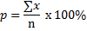

Keterangan :
X = Nilai rata-rata yang dicari
∑x = Jumlah nilai responden
N = Jumlah sampel/ Responden

BAB IV
HASIL PENELITIAN DAN PEMBAHASAN

- Lokasi Penelitian
Klinik Pratama Rosni Alizar merupakan salah satu Klinik yang ada di Jalan Keadilan No.443 Kecamatan Medan Sampali, Kabupaten Deli Serdang . Lokasi Penelitian ini adalah Klinik Pratama Rosni Alizar Medan . Penelitian ini berjudul “Perilaku Ibu Tentang Pemberian Imunisasi Dasar di Klinik Pratama Rosni Alizar Medan Sampali Kab.Deli Serdang Tahun 2017. Dari jumlah populasi peniliti mengambil sampel dari jumlah rata-rata kunjungan ibu perbulan yang membawa anaknya untuk diberikan imunisasi yaitu 40 orang

- Hasil Penelitian
Hasil Penelitian ini akan memberikan gambaran distribusi responden yang meliputi perilaku ibu dalam pemberian imunisasi dasar pada bayi. Dari data yang dikumpulkan melalui kuesioner yang diberikan kepada responden dapat dilihat dari tabel – tabel yang menggambarkan perilaku ibu dalam pemberian imunisasi dasar pada bayi berdasarkan : Pengetahuan, Sikap, dan Tindakan. Adapun hasil penelitian dapat dilihat dari tabel – tabel berikut :

34
Tabel 4.1 Karakteristik Responden
Variabel | Jumlah (Orang) | Persen (%)
Umur ibu (Tahun)  20 – 25 | 9 | 22,5
26 – 30  31 – 35  Pendidikan ibu | 16  15 | 40  37,5
SD | 1 | 2,5
SMP | 5 | 12,5
SMA  Akademi/Perguruan Tinggi  Pekerjaan ibu  Ibu Rumah Tangga  Pegawai Negeri Sipil  Wiraswasta  Petani  Jumlah Anak  1  2  3  4  5  6  7 | 23  11  17  5  12  6  13  10  8  3  3  2  1 | 57,5  27,5  42,5  12,5  30  15  32,5  25  20  7,5  7,5  5,0  2,5

Tabel 4.1 menunjukkan gambaran responden di wilayah Klinik Pratama Rosni Alizar Medan Sampali berdasarkan umur, pendidikan, pekerjaan, dan jumlah anak. Sebagian besar ibu memiliki tingkat pendidikan SMA (57,5%), namun masih ada yang hanya menyelesaikan pendidikan sekolah dasar yaitu sebesar (2.5%). Sebagian besar ibu berusia diantara 26 - 30 Tahun (40%). Sebagian besar ibu hanya memiliki 1 orang anak dengan presentase (32,5%), namun jumlah anak terbanyak adalah 7 orang dengan presentase (2,5%). Sebagian besar ibu tidak bekerja (Ibu Rumah tangga) dengan presentase (42,5%).
34
Tabel 4.2
Distribusi Frekuensi Berdasarkan Pengetahuan Ibu Dalam Pemberian Imunisasi Dasar di Klinik Pratama Rosni Alizar Medan Tahun 2017

Pengetahuan  Responden | Jumlah (Orang) | Persen (%)
Baik | 9 | 22,5
Cukup | 21 | 52,5
Kurang | 10 | 25
Jumlah | 40 | 100

Berdasarkan tabel diatas 4.2 dapat diketahui bahwa mayoritas responden memiliki pengetahuan yang Cukup sebanyak 21 orang (52,5%) dan minoritas responden yang memiliki pengetahuan kurang sebanyak 10 orang (25%).

Tabel 4.3
Distribusi Frekuensi Berdasarkan Sikap Ibu Dalam Pemberian Imunisasi Dasar di Klinik Pratama Rosni Alizar Medan Tahun 2017

Sikap Responden | Jumlah (Orang) | Persen(%)
Positif | 37 | 92,5
Negatif | 3 | 7,5
Jumlah | 40 | 100

Berdasarkan Tabel 4.3 dapat diketahui bahwa mayoritas responden memiliki sikap positif sebanyak 37 orang (92,5%) dan minoritas responden yang memiliki sikap negatif sebanyak 3 orang (7,5 %).
Tabel 4.4
Distribusi Frekuensi Berdasarkan Tindakan Ibu Dalam Pemberian Imunisasi Dasar di Klinik Pratama Rosni Alizar Medan Tahun 2017

Tindakan Responden | Jumlah (Orang) | Persen(%)
Baik | 26 | 65
Tidak Baik | 14 | 35
Jumlah | 40 | 100

Berdasarkan Tabel 4.4 dapat diketahui bahwa mayoritas responden memiliki tindakan baik sebanyak 26 orang (65%) dan minoritas responden memiliki tindakan tidak baik sebanyak 14 orang (35 %).

C.Pembahasan
1. Pengetahuan ibu tentang pemberian imunisasi dasar
Pengetahuan (Knowledge) merupakan hasil dari tahu, dan ini terjadi setelah orang melakukan pengindraan terhadap suatu obyek tertentu. Pengindraan terjadi melalui panca indera, yakni indera penglihatan, pendengaran, penciuman, rasa dan raba. Sebagian besar pengetahuan manusia diperoleh melaui mata dan telinga (Notoadmodjo, dalam Wawan 2016).
Berdasarkan Tabel 4.2 dapat dilihat bahwa mayoritas responden berpengetahuan Cukup tentang imunisasi dasar sebanyak 21 orang (52,5%). Dalam Penelitian ini mayoritas berpengetahuan cukup disebabkan oleh pendidikan responden yang mayoritas tingkat pendidikannya Sekolah Menengah Atas (SMA) sebanyak 22 orang dari 40 responden , dimana dapat kita ketahui pada saat pendidikan SMA tidak adanya materi tentang pemberian imunisasi dasar, sehingga pasien yang berpengetahuan cukup kemungkinan belajar dari pengalaman pribadi dan kemungkinan sudah mendapatkan penyuluhan dan informasi tentang pemberian imunisasi dasar dari tim medis di Klinik Pratama Rosni Alizar medan serta informasi dari media baik media cetak ,media elektronik sehingga pasien dapat sedikit mengerti tentang pemberian imunisasi dasar.
Hal ini sejalan dengan teori WHO (World Health Organization) yang dikutip oleh Notoatmodjo (2007) dalam buku wawan,A dan m,Dewi bahwa salah satu bentuk objek kesehatan dapat dijabarkan oleh pengetahuan yang diperoleh dari pengalaman sendiri.
Dalam penelitian ini masih ada beberapa ibu yang memiliki pengetahuan kurang sebanyak 10 orang (25%). Keadaan ini disebabkan masih ada tingkat pendidikan responden yang masih rendah yaitu Sekolah dasar (SD) sebanyak 1 responden (2,5%) dan responden yang Sekolah Menengah Pertama (SMP) sebanyak 5 orang (12,5%). Tingkat pendidikan seseorang akan berpengaruh dalam memberi respon sesuatu yang datang dari luar, menyerap dan memahami pengetahuan yang diperoleh ibu. Ibu yang jumlah anaknya lebih dari satu seharusnya memiliki tingkat pengetahuan yang lebih tinggi dibandingkan ibu yang memiliki hanya satu orang anak saja.
Menurut Tarwoto dalam Karina yang dikutip dalam jurnal Gondowardojo,Y.R.B. tahun 2014 mengatakan tingkat pengetahuan juga dipengaruhi oleh faktor pengalaman yang berkaitan dengan usia individu. Semakin matang usia seseorang akan semakin banyak pengalaman hidup yang dia miliki dan mudah untuk menerima perubahan perilaku. Semakin cukup umur seseorang, tingkat kematangan dalam berpikir akan semakin baik dalam pembentukan kegiatan kesehatan. Namun dalam penelitian ini, semua kelompok umur cenderung memiliki tingkat pengetahuan cukup.
Hasil dari penelitian ini perlu dilakukan peningkatan pengetahuan dengan penyuluhan sehingga ibu yang datang membawa anaknya untuk imunisasi dasar dalam kategori baik. Karena pengetahuan akan mempengaruhi bagaimana seseorang untuk melakukan sesuatu, dimana semakin tinggi pengetahuan ibu maka akan memiliki tindakan yang baik dan sebaiknya jika pengetahuan ibu kurang, maka akan berpengaruh dalam kehidupan keluarga khususnya pengetahuan dalam pemberian imunisasi dasar.

2. Sikap ibu tentang pemberian imunisasi dasar
Menurut Soekidjo Notoatmodjo (2012) yang dikutip dalam buku (Wawan.A dan M. Dewi ,2016). Sikap adalah merupakan reaksi atau respon seseorang yang masih tertutup terhadap suatu stimulus atau obyek. Komponen yang dapat mempengaruhi sikap seseorang adalah keyakinan subyektif, ide dan konsep, dan evaluasi terhadap hal tersebut, artinya walaupun seseorang mempunyai pengetahuan baik atau cukup terhadap sesuatu hal, orang itu juga ingin mengetahui bagaimana orang lain yang berpengaruh dalam kehidupannya memandang hal tersebut.
Berdasarkan Tabel 4.3 dapat dilihat bahwa hasil penelitian mayoritas responden bersikap positif sebanyak 37 orang (92,5%) .Ibu yang bersikap positif disebabkan karena memahami dan memiliki motivasi dari petugas kesehatan tentang imunisasi dasar. Sedangkan sikap ibu yang negatif disebabkan karena kurangnya memahami tentang pentingnya imunisasi dasar pada bayi.
Sikap ibu dapat dipahami dari beberapa faktor yang mempengaruhi sikap yaitu pengalaman pribadi, tingkat pendidikan, pengaruh orang lain yang dianggap penting, faktor emosional dan lain-lain. Tingkatan menurut Notoatmodjo terdiri dari berbagai tindakan yaitu : menerima, merespon, menghargai, dan bertanggung jawab. Ibu yang memiliki sikap yang positif lebih cenderung mengimunisasi anaknya karena lebih memperhatikan kegiatan-kegiatan imunisasi dasar dibandingkan dengan ibu yang memiliki sikap yang negatif.

3. Tindakan ibu tentang pemberian imunisasi dasar
Tindakan adalah realisasi dari pengetahuan dan sikap menjadi suatu perbuatan nyata. Tindakan juga merupakan respon seseorang terhadap stimulus dalam bentuk nyata atau terbuka. Respon terhadap stimulus tersebut sudah jelas dalam bentuk tindakan yang dengan mudah dapat diamati atau dilihat oleh orang lain.
Berdasarkan tabel 4.4 dapat dilihat bahwa mayoritas responden melakukan tindakan pemberian imunisasi dasar baik sebanyak 26 orang (65%). Mayoritas ibu yang membawa anaknya ke klinik memiliki sikap positif dan pengetahuan yang cukup tentang imunisasi dasar.Tindakan ibu yang baik merupakan salah satu bentuk unsur perilaku yang sangat penting dalam menjaga kesehatan anak. Faktor lain yang dapat mempengaruhi tindakan ibu adalah pekerjaan ibu, dimana mayoritas pekerjaan ibu pada penelitian ini adalah sebagai ibu rumah tangga (IRT) sebanyak 17 orang (42,5%). Ibu yang tidak memiliki pekerjaan tetap menunjukkan kondisi yang baik dimana sebagian besar ibu seharusnya bisa dengan rutin membawa anaknya ke klinik untuk imunisasi, karena tidak terikat dengan pekerjaan . Sedangkan ibu yang bertindak tidak baik dapat disebabkan oleh faktor pekerjaan yang terikat sehingga ibu tidak memiliki waktu untuk membawa anaknya ke klinik dan mungkin ibu yang tindakanya tidak baik dpt juga disebabkan oleh faktor lingkungan dimana lokasi rumah ibu yang jauh dari tempat fasilitas kesehatan sehingga ibu tidak membawa anaknya untuk diberikan imunisasi dasar .
Penelitian inii sejalan dengan teori Notoadmodjo (2010) dalam buku wawan.A dan M.Dewi (2016), Tindakan adalah realisasi dari pengetahuan dan sikap menjadi suatu perbuatan nyata. Dalam penelitian ini secara keseluruhan responden dengan sikap yang positif memiliki tindakan yang baik juga .

BAB V
KESIMPULAN DAN SARAN

- Kesimpulan
Dari hasil penelitian “Perilaku ibu tentang pemberian imunisasi dasar di Klinik Pratama Rosni Alizar Medan Tahun 2017”, dapat ditarik kesimpulan sebagai berikut :
1.Pengetahuan ibu tentang pemberian imunisasi dasar adalah berpengetahuan cukup sebanyak 21 orang (52,5%).

2.Sikap ibu tentang pemberian imunisasi dasar adalah yang paling banyak bersikap positif sebanyak 37 orang (92,5%) .

3.Tindakan ibu tentang pemberian imunisasi dasar adalah yang paling banyak adalah bertindak baik 26 orang (65%) .

- Saran

- Diharapkan kepada ibu-ibu yang berpengetahuan cukup dan kurang agar meningkatkan pengetahuannya khususnya tentang pemberian imunisasi dan ilmu kesehatan lainnya dengan mengikuti penkes diklinik / pusat pelayanan kesehatan lainnya. Kepada ibu-ibu yang berpengetahuan baik agar meningkatkan pengetahuannya lagi.

- Diharapkan kepada semua anggota petugas kesehatan untuk lebih meningkatkan lagi dalam memberikan penyuluhan kesehatan khususnya tentang imunisasi.

- Diharapkan kepada peniliti yang akan datang agar penelitiannya selanjutnya lebih dikembangkan dengan menggunakan analisa yang mempengaruhi faktor – faktor sehingga diperoleh hasil yang lebih baik mengenai pemberian imunisasi kepada bayi.

DAFTAR PUSTAKA

Aziz,Alimul.2013.Metode penelitian Keperawatan dan Teknik Analisa Data Jakarta:Salemba Medika.

Arikunto,suharsimi.2006.Prosedur penelitian teori pengetahuan dan pengukuran . Jakarta :Rineka Cipta

Cahyono,J.B.S.B,dkk.2015.Vaksinasi Cara Ampuh Cegah Penyakit Infeksi.Yogyakarta :Kanisius (Anggota IKAPI).

Dinas Kesehatan Provinsi Sumatra Utara.2013.Profil Kesehatan Sumatra Utara.

Gondowardojo,Y.R.B . 2014. Tingkat pengetahuan ,sikap, dan perilaku ibu mengenai pemberian imunisasi dasar pada bayi diwilayah kerja puskesmas Babandem. Skripsi. Bali. Universitas Udayana.

Harmasdiyani,Riska.2015.Pengaruh karakteristik ibu terhadap ketidakpatuhan pemberian imunisasi dasar lengkap pada anak bawah dua tahun.Skripsi.Surabaya.Universitas Airlangga.

Ismet, Fitriyanti. 2013. Analisis Faktor-faktor yang Berhubungan dengan Imunisasi Dasar Lengkap Pada Balita di Desa Batubarani Kecamatan KabilanBone Kabupaten Bone Bolango.Skripsi. Gorontalo.Universitas Negeri Gorontalo.

Kementrian Kesehatan Indonesia.2015.Profil Kesehatan Indonesia

Kementrian Kesehatan Indonesia.2013.Riset Kesehatan Dasar

Marimbi,H.2010.Tumbuh Kembang,Status Gizi, dan Imunisasi Dasar Pada Balita. Yogyakarta: Nuha Medika

Mulyani,dkk. 2015. Imunisasi Untu anak .Yogyakarta:Nuha Medika.

Notoatmodjo,Soekidjo.2012.Metodologi penelitian kesehatan.Jakarta: Rineka cipta.

Ranuh,Gde.IGN.dkk.2011.Pedoman Imunisasi DiIndonesia.Jakarta:Ikatan Dokter Anak Indonesia.

Setiadi.2013.Konsep dan praktik penulisan riset keperawatan .Yogyakarta : Graha ilmu.

Wawan,A dan M,Dewi.2016.Teori dan pengukuran pengetahuan,sikap dan perilaku manusia.Yogyakarta:Nuha medika.

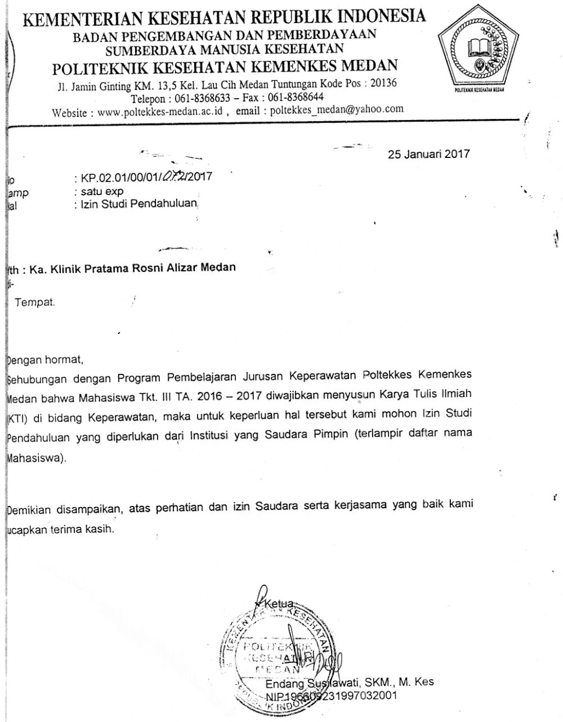

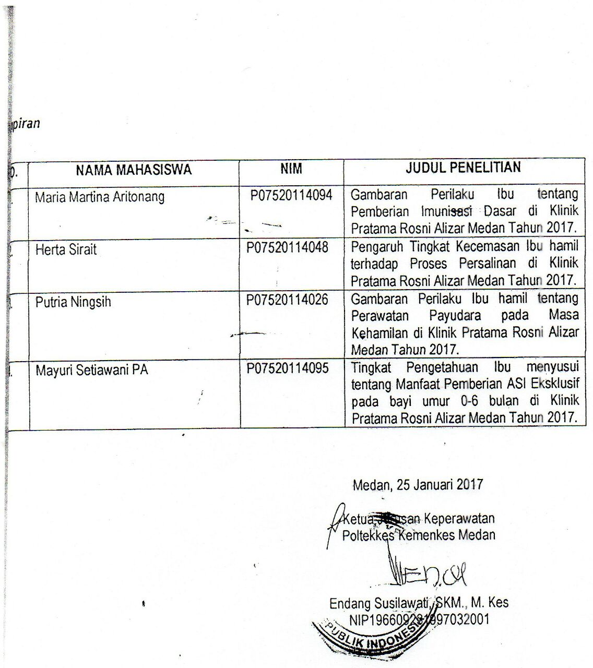

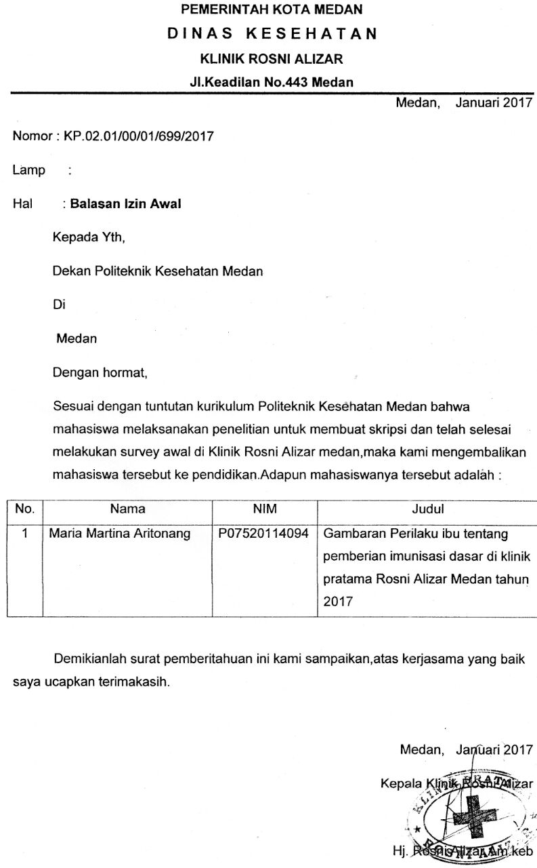
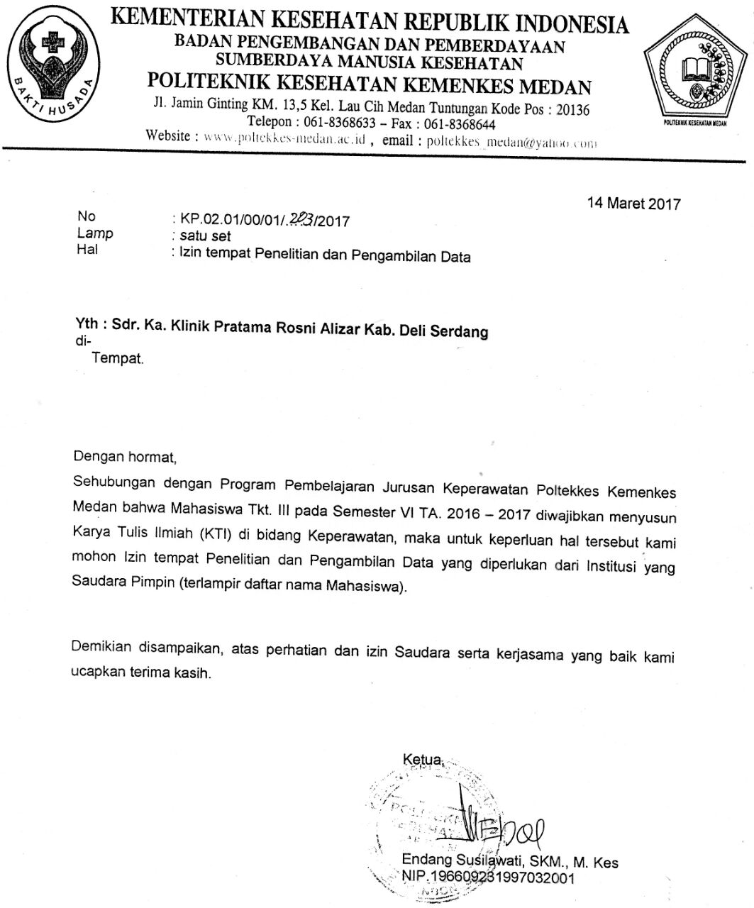

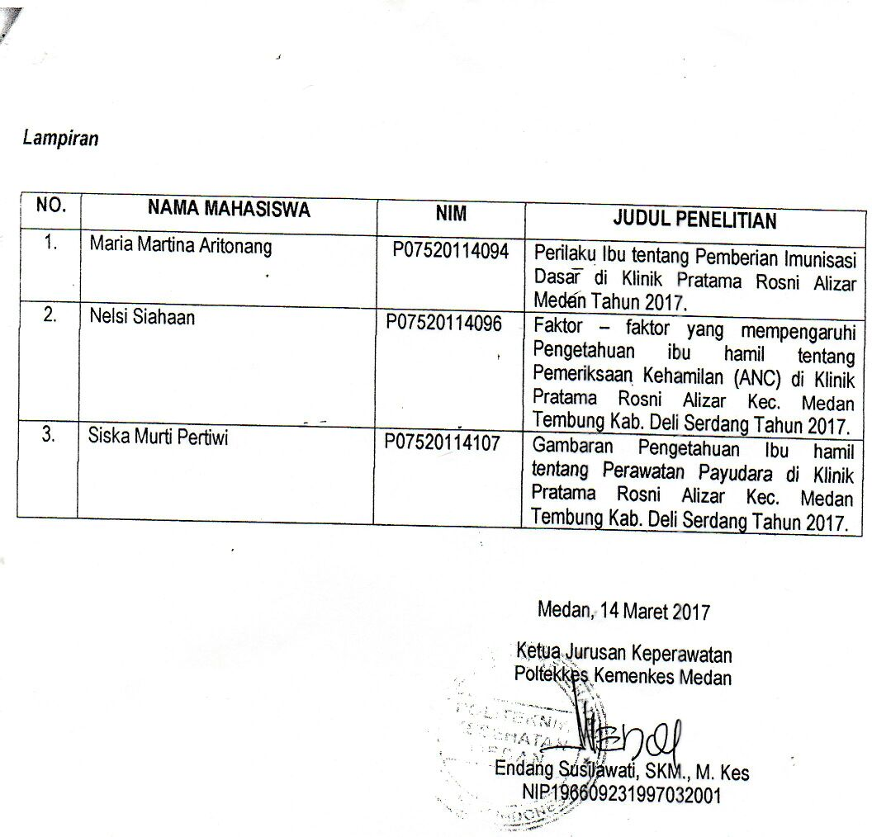

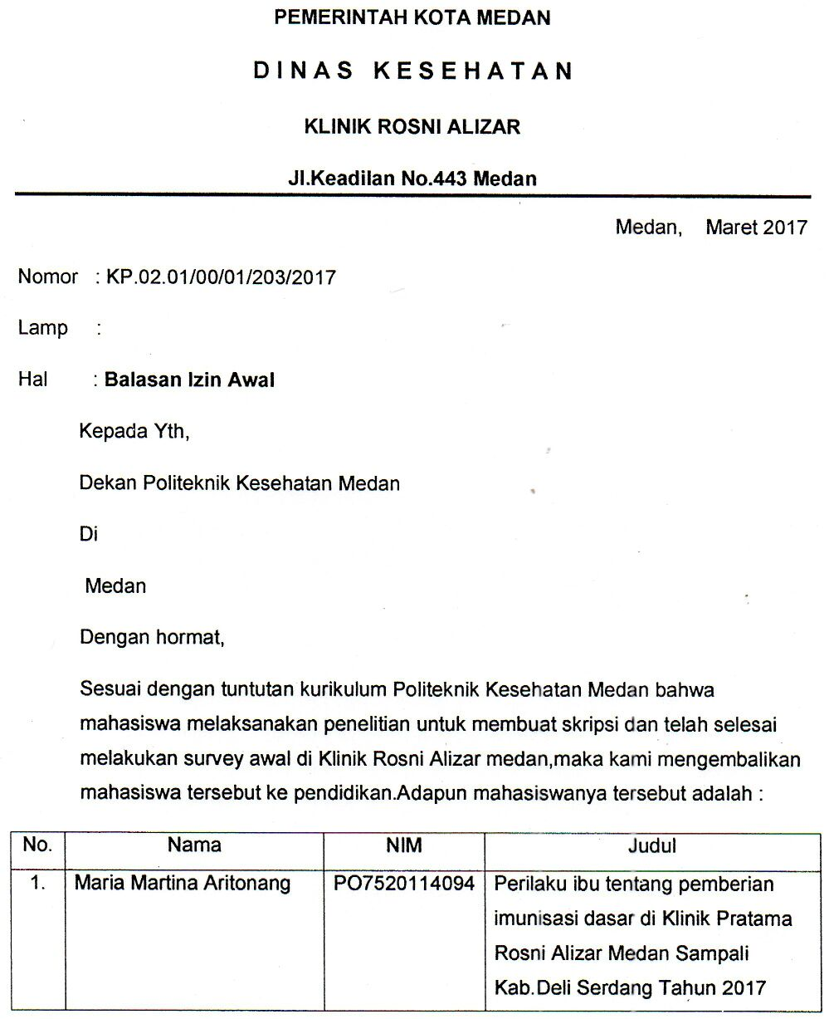

SURAT PERNYATAAN
KESEDIAAN MENJADI RESPONDEN

Sebagai persyaratan tugas akhir mahasiswa Jurusan Keperawatan Poltekkes Medan, saya akan melakukan penelitian tentang “Perilaku Ibu Tentang Pemberian Imunisasi Dasar Di Klinik Rosni Alizar Medan Sampali Kab.Deli Serdang Tahun 2017”
Saya mengharapkan kesediaan ibu menjadi responden dengan menjawab pertanyaan yang telah disediakan . Informasi yang ibu berikan dan semua data yang ada didalam kuesioner ini akan dijaga kerahasiaannya . Hasil penelitian ini akan digunakan sebagai sumber data untuk penelitian yang lebih lanjut.
Jika ibu bersedia menjadi responden dalam penelitian ini, silahkan ibu mendatangi formulir persetujuan ini.
Atas kesediaan kerja sama dan kepercaayaan ibu berikan saya ucapkan terima kasih.

Medan , Februari 2017
Peneliti Responden

(Maria Martina Aritonang) ( ) NIM.P07520114094

KUESIONER PENELITIAN Kode

PERILAKU IBU TENTANG PEMBERIAN IMUNISASI DASAR DI KLINIK PRATAMA ROSNI ALIZAR MEDAN SAMPALI KAB.DELI SERDANG TAHUN 2017
I. Petunjuk pengisian kuesioner
- Untuk pertanyaan pengetahuan ,pilih slah satu jawaban yang benar dengan memberikan tanda cross (x) silang.
- Untuk pertanyaan sikap,pilih salah satu jawaban yang benar dengan memberikan tanda chek list pada kolom yang dipilih:
SS : sangat setuju
S : setuju
RR : ragu-ragu
TS : tidak setuju
STS : sangat tidak setuju
- Untuk pertanyaan tindakan ibu tentang pemberian imunisasi dasar,pilih salah satu jawaban yang benar dengan memberikan tanda chek list pada kolom yang dipilih.
- Jika anda ingin memperbaiki jawaban yang salah dengan memberikan tanda (=) dan ganti dengan jawaban yang benar .

II. Data Responden
Umur :
Alamat :
Pekerjaan :
Pendidikan :
Jumlah Anak :

A.Pengetahuan
Pilih salah satu jawaban yang anda anggap benar dengan memberikan tanda cross (silang / x).
- Apa yang dimaksud dengan Imunisasi dasar?
- Suatu cara untuk meningkatkan kekebalan seseorang secara aktif terhadap suatu antigen, sehingga bila kelak ia terpajan pada antigen yang serupa, tidak terjadi penyakit.
- Suatu tindakan yang dilakukan untuk mengobati bayi dari penyakit
- Suatu pengobatan yang diberikan pada bayi untuk mengobati penyakit hati
- Suatu pengobatan yang diberikan untuk mengobati penyakit saluran pernafasan

- Apa tujuan dari pemberian imunisasi ?
  - Untuk menyembuhkan penyakit
  - Membentuk kekebalan tubuh
  - Untuk menurunkan angka kesakitan dan angka kematian bayi dan balita,mencegah penyakit menular.
  - Mempercepat pertumbuhan penyakit

- Apa manfaat imunisasi bagi anak ?
- Mempercepat pertumbuhan penyakit
- Untuk menyembuhkan penyakit
- Memperbaiki tingkat kesehatan
- Mencegah penderitaan atau kesakitan yang ditimbulkan oleh penyakit yang kemungkinan akan menyebabkan kecacatan atau kematian

- Ada 2 macam imunisasi yaitu?
- Imunisasi Polio
- Imunisasi aktif dan imunisasi pasif
- Imunisasi aktif dan imunisasi BCG
- Imunisasi Campak dan imunisasi pasif

- Imunisasi manakah yang termasuk dalam jenis-jenis imunisasi dasar ?
- Hepatitis A, Vitamin B, MMR, Rotavirus
- Vitamin B, Vitamin A, HPV, PCv, Hib
- BCG, Polio, Campak, Hepatitis B, DPT
- Vitamin A, Vitamin B, MMR, Rotavirus

- Pemberian vaksin BCG menimbulkan kekebalan aktif pada penyakit ?
- TBC (tuberkolosis)
- Demam Berdarah
- Malaria
- Campak

- Vaksin BCG hanya diberikan satu kali dapat diberikan pada umur ?
- 9 – 11 bulan
- 2 – 3 bulan
- 1 – 2 bulan
- 4 – 6 bulan

- Menurut ibu apakah efek samping pemberian vaksin BCG?
- Demam
- Timbul kemerahan ditempat suntikan
- Kejang
- Diare

- Vaksin BCG tidak boleh diberikan pada anak atau bayi dengan kondisi?
- Menderita TBC
- Alergi terhadap protein telur
- Diare
- Pemakaian obat imunosupresan

- Pemberian vaksin Hepatitis B menimbulkan kekebalan aktif pada penyakit?
- TBC (tuberkolosis)
- Hepatitis B
- Campak
- Tetanus

- Vaksin Hepatitis B diberikan tiga kali pada bayi, vaksin Hepatitis B yang kedua diberikan pada umur?
- Setelah lahir
- 1 bulan
- 6 bulan
- 4 bulan

- Menurut ibu apakah efek samping pemberian vaksin Hepatitis B ?
- Diare
- Demam
- Reaksi lokal seperti rasa sakit kemerahan dan pembengkakan pada sekitar penyuntikan
- Kejang

- Vaksin Hepatitis B tidak boleh diberikan pada anak atau bayi dengan kondisi?
- Menderita TBC
- Alergi terhadap protein telur
- Diare
- Infeksi berat dan kejang

- Pemberian vaksin DPT menimbulkan kekebalan aktif pada penyakit?
- TBC (tuberkolosis)
- Hepatitis B

- Campak
- Difteri,pertusis dan Tetanus

- Vaksin DPT diberikan tiga kali pada bayi, vaksin DPT yang pertama diberikan pada umur?
- Setelah lahir
- 2 bulan
- 6 bulan
- 4 bulan

- Menurut ibu apakah efek samping pemberian vaksin DPT ?
- Diare
- Demam
- Reaksi lokal seperti rasa sakit kemerahan dan pembengkakan pada sekitar penyuntikan
- Kejang, shock, kesadaran menurun, bayi akan menangis hebat

- Vaksin DPT tidak boleh diberikan pada anak atau bayi dengan kondisi?
- Menderita TBC
- Alergi terhadap protein telur
- Diare
- Demam, mudah kejang, kelainan saraf

- Pemberian vaksin Campak menimbulkan kekebalan aktif pada penyakit?
- TBC (tuberkolosis)
- Hepatitis B
- Campak
- Difteri,pertusis dan Tetanus

- Vaksin Campak hanya diberikan satu kali pada bayi umur?
- Setelah lahir
- 2 bulan
- 6 – 8 bulan
- 9 – 11 bulan

- Menurut ibu apakah efek samping pemberian vaksin campak?
- kesadaran menurun, bayi akan menangis hebat
- Ruam kulit (kulit kemerahan) , diare, demam,pilek ,

- Reaksi lokal seperti rasa sakit kemerahan dan pembengkakan pada sekitar penyuntikan
- Kejang, shock

- Vaksin Campak tidak boleh diberikan pada anak atau bayi dengan kondisi?
- Menderita TBC
- Mudah Kejang, kelainan saraf
- Diare
- Infeksi akut disertai demam lebih dari 38⁰C

- Pemberian vaksin Polio menimbulkan kekebalan aktif pada penyakit?
- Poliomyelitis
- Hepatitis B
- Campak
- Difteri,pertusis dan Tetanus

- Vaksin Polio diberikan empat kali pada bayi ,vaksin polio yang ke tiga diberikan pada umur?
- Setelah lahir
- 4 bulan
- 7 bulan
- 1 tahun

- Menurut ibu apakah efek samping pemberian vaksin Polio ?
- kesadaran menurun, bayi akan menangis hebat
- Ruam kulit (kulit kemerahan) , diare, demam,pilek ,
- Reaksi lokal seperti rasa sakit kemerahan dan pembengkakan pada sekitar penyuntikan
- Pusing, diare ringan, nyeri otot

- Vaksin Polio tidak boleh diberikan pada anak atau bayi dengan kondisi?
- Menderita TBC
- Mudah Kejang
- Kelainan saraf
- Demam lebih dari > 38,5⁰C, muntah, diare

B.Sikap
No | PERNYATAAN | SS | S | RR | TS | STS
1 | Imunisasi BCG diberikan kepada bayi umur 3 bulan untuk mencegah penyakit TBC
2 | Imunisasi Campak diberikan kepada bayi umur 9 – 11 bulan untuk mencegah penyakit campak
3 | Pemberian imunisasi berulang (seperti DPT I, II dan III ) diberikan agar anak terlindungi dari penyakit difteri,pertusis, dan tetanus
4 | Pemberian imunisasi berulang (seperti Polio I, II, III dan IV ) diberikan agar anak terlindungi dari penyakit polimielitis yang dapat menyebabkan kelumpuhan
5 | Pemberian imunisasi berulang (seperti Hepatitis B I, II dan III ) diberikan agar anak terlindungi dari penyakit Hepatitis B
6 | Pemberian imunisasi pada bayi bukan untuk menimbulkan kekebalan terhadap penyakit tertentu, tetapi membuat anak sakit
7 | Tidak diperlukan adanya imunisasi anjuran seperti hepatitis A untuk mencegah penyakit Hepatitis A
8 | Peran ibu dan keluarga tidak penting untuk mencegah penyakit pada anak sehingga tidak perlu membawa anak untuk diberikan imunisasi dasar
9 | Jika bayi ibu deman setelah imunisasi sebaiknya tidak perlu memberikan imunisasi selanjutnya karena dapat membahayakan bayi
10 | Penyakit yang dapat dicegah dengan imunisasi adalah penyakit yang kurang berbahaya

C.Tindakan
No | Tindakan | YA | TIDAK
1 | Apakah bu membawa bayi untuk imunisasi BCG pada umur 3 bulan ?
2 | Apakah Ibu membawa bayi untuk imunisasi Campak pada umur 9 – 11 bulan?
3 | Apakah ibu memberikan obat demam padaa anak setelah dilakukan imunisasi ?
4 | Apakah ibu membawa anak ibu pada saat imunisasi pengulangan seperti BCG ,Polio dan Hepatitis B?
5 | Apakah ibu akan tetap mengulang imunisasi pada anak anda walaupun pada imunisasi sebelumnya terjadi efek samping pada anak?

MASTER TABEL
PERILAKU IBU TENTANG PEMBERIAN IMUNISASI DASAR DI KLINIK PRATAMA
ROSNI ALIZHAR MEDAN SAMPALI Kab. DELI SERDANG TAHUN 2017
NO | PENGETAHUAN |  |  |  |  |  |  |  |  |  |  |  |  |  |  |  |  |  |  |  |  |  |  |  |  | JLH |  | KATEGORI |  | SIKAP |  |  |  |  |  |  |  |  |  |  | JLH | KATEGORI | TINDAKAN |  |  |  |  | JLH | KATEGORI
 | 1 | 2 | 3 | 4 | 5 | 6 | 7 | 8 | 9 | 10 | 11 | 12 | 13 | 14 | 15 | 16 | 17 | 18 | 19 | 20 | 21 | 22 | 23 | 24 | 25 |  |  |  |  |  | 1 | 2 | 3 | 4 | 5 | 6 | 7 | 8 | 9 | 10 |  |  | 1 | 2 | 3 | 4 | 5
1 | 1 | 0 | 0 | 0 | 0 | 0 | 0 | 0 | 0 | 1 | 1 | 1 | 0 | 1 | 0 | 0 | 1 | 1 | 0 | 0 | 1 | 1 | 0 | 0 | 0 |  | 10 |  | 3 |  | 0 | 0 | 1 | 1 | 1 | 1 | 1 | 1 | 0 | 0 | 6 | 1 | 0 | 0 | 1 | 1 | 0 | 2 | 2
2 | 0 | 0 | 1 | 1 | 0 | 0 | 0 | 0 | 0 | 1 | 0 | 1 | 1 | 0 | 0 | 1 | 0 | 1 | 0 | 0 | 0 | 1 | 0 | 0 | 0 |  | 8 |  | 3 |  | 1 | 1 | 0 | 0 | 0 | 0 | 0 | 1 | 0 | 1 | 4 | 2 | 0 | 0 | 1 | 0 | 0 | 1 | 2
3 | 1 | 1 | 1 | 1 | 0 | 1 | 0 | 1 | 1 | 1 | 1 | 1 | 1 | 1 | 0 | 0 | 0 | 1 | 1 | 1 | 1 | 1 | 0 | 0 | 1 |  | 18 |  | 2 |  | 1 | 1 | 1 | 1 | 1 | 1 | 0 | 1 | 0 | 1 | 8 | 1 | 0 | 1 | 1 | 1 | 0 | 3 | 1
4 | 1 | 0 | 0 | 0 | 0 | 0 | 0 | 0 | 0 | 1 | 0 | 1 | 0 | 1 | 1 | 0 | 0 | 1 | 0 | 0 | 1 | 1 | 1 | 0 | 0 |  | 9 |  | 3 |  | 1 | 1 | 1 | 1 | 1 | 1 | 0 | 1 | 0 | 1 | 8 | 1 | 0 | 0 | 1 | 1 | 0 | 2 | 2
5 | 1 | 0 | 0 | 1 | 0 | 0 | 0 | 0 | 0 | 1 | 0 | 0 | 1 | 1 | 1 | 1 | 1 | 1 | 0 | 0 | 0 | 0 | 0 | 0 | 1 |  | 10 |  | 3 |  | 0 | 1 | 0 | 0 | 0 | 1 | 0 | 1 | 0 | 1 | 5 | 1 | 0 | 0 | 1 | 0 | 0 | 1 | 2
6 | 1 | 0 | 1 | 0 | 1 | 1 | 0 | 0 | 0 | 1 | 0 | 1 | 1 | 0 | 0 | 1 | 1 | 1 | 1 | 0 | 1 | 1 | 1 | 0 | 1 |  | 15 |  | 2 |  | 1 | 1 | 0 | 0 | 0 | 1 | 0 | 1 | 0 | 1 | 6 | 1 | 0 | 0 | 1 | 0 | 0 | 1 | 2
7 | 1 | 1 | 1 | 1 | 1 | 0 | 0 | 0 | 1 | 1 | 1 | 1 | 1 | 1 | 1 | 1 | 1 | 1 | 1 | 1 | 1 | 1 | 1 | 0 | 1 |  | 21 |  | 1 |  | 1 | 1 | 1 | 1 | 1 | 1 | 1 | 1 | 0 | 1 | 9 | 1 | 0 | 1 | 1 | 1 | 0 | 3 | 1
8 | 1 | 1 | 1 | 1 | 1 | 1 | 1 | 0 | 1 | 1 | 1 | 1 | 1 | 1 | 1 | 1 | 1 | 1 | 1 | 1 | 1 | 1 | 1 | 1 | 1 |  | 24 |  | 1 |  | 1 | 1 | 1 | 1 | 1 | 1 | 1 | 1 | 1 | 1 | 10 | 1 | 1 | 1 | 1 | 1 | 1 | 5 | 1
9 | 1 | 1 | 1 | 1 | 1 | 1 | 1 | 0 | 1 | 1 | 1 | 1 | 1 | 1 | 1 | 1 | 1 | 1 | 1 | 1 | 0 | 1 | 0 | 1 | 1 |  | 22 |  | 1 |  | 1 | 1 | 1 | 1 | 1 | 1 | 1 | 1 | 1 | 1 | 10 | 1 | 1 | 1 | 0 | 1 | 1 | 4 | 1
10 | 0 | 0 | 1 | 1 | 0 | 1 | 1 | 1 | 1 | 1 | 0 | 0 | 1 | 1 | 0 | 0 | 1 | 1 | 1 | 0 | 0 | 1 | 0 | 1 | 0 |  | 14 |  | 2 |  | 1 | 1 | 1 | 1 | 1 | 1 | 0 | 1 | 1 | 1 | 9 | 1 | 0 | 1 | 1 | 1 | 1 | 4 | 1
11 | 1 | 1 | 1 | 1 | 1 | 1 | 1 | 1 | 0 | 1 | 1 | 1 | 1 | 1 | 1 | 1 | 1 | 0 | 0 | 1 | 1 | 1 | 1 | 1 | 1 |  | 22 |  | 1 |  | 1 | 1 | 1 | 1 | 1 | 1 | 1 | 1 | 1 | 1 | 10 | 1 | 1 | 1 | 1 | 1 | 1 | 5 | 1
12 | 0 | 0 | 0 | 1 | 0 | 0 | 0 | 1 | 0 | 1 | 1 | 1 | 0 | 1 | 0 | 0 | 1 | 1 | 1 | 1 | 0 | 1 | 0 | 0 | 0 |  | 11 |  | 3 |  | 0 | 1 | 1 | 1 | 1 | 0 | 0 | 1 | 1 | 1 | 7 | 1 | 1 | 0 | 1 | 0 | 0 | 2 | 2
13 | 1 | 1 | 1 | 1 | 1 | 0 | 1 | 1 | 0 | 1 | 0 | 0 | 0 | 1 | 0 | 0 | 0 | 1 | 1 | 1 | 1 | 1 | 0 | 1 | 1 |  | 16 |  | 2 |  | 1 | 1 | 1 | 1 | 1 | 1 | 0 | 1 | 1 | 1 | 9 | 1 | 0 | 1 | 1 | 1 | 0 | 3 | 1
14 | 1 | 0 | 1 | 1 | 1 | 0 | 0 | 1 | 0 | 1 | 0 | 1 | 0 | 1 | 0 | 0 | 0 | 1 | 1 | 1 | 1 | 1 | 0 | 1 | 1 |  | 15 |  | 2 |  | 1 | 1 | 1 | 1 | 1 | 1 | 1 | 1 | 0 | 1 | 9 | 1 | 0 | 1 | 1 | 0 | 0 | 2 | 2
15 | 0 | 0 | 0 | 1 | 0 | 0 | 0 | 1 | 0 | 1 | 1 | 0 | 0 | 1 | 0 | 0 | 0 | 1 | 0 | 0 | 1 | 1 | 0 | 0 | 1 |  | 9 |  | 3 |  | 1 | 1 | 1 | 1 | 1 | 0 | 0 | 1 | 0 | 1 | 7 | 1 | 1 | 0 | 1 | 0 | 0 | 2 | 2
16 | 0 | 0 | 0 | 1 | 1 | 0 | 0 | 1 | 0 | 1 | 1 | 1 | 0 | 1 | 0 | 0 | 0 | 1 | 0 | 1 | 1 | 1 | 0 | 0 | 1 |  | 12 |  | 3 |  | 0 | 0 | 1 | 1 | 1 | 1 | 1 | 1 | 0 | 0 | 6 | 1 | 0 | 0 | 1 | 1 | 0 | 2 | 2
17 | 1 | 1 | 1 | 1 | 0 | 0 | 0 | 1 | 0 | 1 | 1 | 1 | 1 | 1 | 1 | 1 | 1 | 1 | 1 | 1 | 1 | 1 | 0 | 0 | 1 |  | 19 |  | 1 |  | 1 | 1 | 1 | 1 | 1 | 1 | 1 | 1 | 0 | 1 | 9 | 1 | 0 | 0 | 1 | 1 | 0 | 2 | 2
18 | 1 | 1 | 1 | 1 | 1 | 1 | 0 | 0 | 1 | 1 | 0 | 1 | 0 | 1 | 0 | 1 | 1 | 1 | 1 | 0 | 1 | 1 | 0 | 1 | 1 |  | 18 |  | 2 |  | 1 | 1 | 1 | 1 | 1 | 1 | 0 | 1 | 0 | 1 | 8 | 1 | 0 | 1 | 1 | 1 | 1 | 4 | 1
19 | 1 | 1 | 1 | 1 | 0 | 0 | 0 | 0 | 0 | 1 | 1 | 1 | 1 | 1 | 1 | 0 | 1 | 1 | 0 | 1 | 0 | 1 | 0 | 1 | 0 |  | 14 |  | 2 |  | 1 | 1 | 1 | 1 | 1 | 1 | 0 | 1 | 1 | 1 | 9 | 1 | 0 | 0 | 1 | 1 | 1 | 3 | 1
20 | 1 | 1 | 1 | 1 | 1 | 1 | 1 | 0 | 1 | 1 | 0 | 1 | 1 | 1 | 0 | 1 | 0 | 1 | 0 | 1 | 1 | 1 | 0 | 0 | 1 |  | 18 |  | 2 |  | 1 | 1 | 1 | 1 | 1 | 1 | 1 | 1 | 1 | 1 | 10 | 1 | 1 | 0 | 1 | 1 | 1 | 4 | 1
21 | 1 | 0 | 0 | 1 | 1 | 1 | 0 | 1 | 1 | 1 | 1 | 1 | 1 | 1 | 1 | 0 | 1 | 1 | 1 | 1 | 1 | 1 | 0 | 1 | 1 |  | 20 |  | 1 |  | 1 | 1 | 1 | 1 | 1 | 1 | 1 | 1 | 1 | 1 | 10 | 1 | 0 | 1 | 1 | 1 | 1 | 4 | 1
22 | 1 | 0 | 1 | 1 | 1 | 0 | 0 | 1 | 0 | 1 | 0 | 1 | 1 | 1 | 0 | 0 | 0 | 1 | 0 | 1 | 1 | 1 | 0 | 1 | 1 |  | 15 |  | 2 |  | 1 | 0 | 1 | 1 | 1 | 1 | 1 | 1 | 1 | 1 | 9 | 1 | 0 | 0 | 1 | 1 | 1 | 3 | 1
23 | 1 | 1 | 1 | 1 | 1 | 1 | 0 | 1 | 1 | 1 | 1 | 1 | 1 | 1 | 1 | 1 | 1 | 1 | 1 | 1 | 1 | 1 | 1 | 1 | 1 |  | 24 |  | 1 |  | 1 | 1 | 1 | 1 | 1 | 1 | 1 | 1 | 1 | 1 | 10 | 1 | 1 | 1 | 1 | 1 | 1 | 4 | 1
24 | 0 | 0 | 0 | 1 | 1 | 1 | 1 | 1 | 1 | 1 | 0 | 1 | 1 | 1 | 0 | 0 | 0 | 1 | 0 | 1 | 1 | 1 | 0 | 1 | 1 |  | 17 |  | 2 |  | 1 | 1 | 1 | 1 | 1 | 1 | 1 | 1 | 1 | 1 | 10 | 1 | 1 | 1 | 0 | 1 | 1 | 4 | 1
25 | 1 | 1 | 1 | 1 | 1 | 1 | 1 | 1 | 0 | 1 | 1 | 1 | 1 | 1 | 0 | 0 | 1 | 1 | 1 | 1 | 1 | 0 | 0 | 0 | 0 |  | 18 |  | 2 |  | 1 | 1 | 1 | 1 | 1 | 1 | 1 | 1 | 1 | 1 | 10 | 1 | 1 | 1 | 1 | 1 | 0 | 4 | 1
26 | 0 | 0 | 0 | 1 | 1 | 0 | 0 | 1 | 0 | 1 | 0 | 1 | 0 | 1 | 0 | 0 | 0 | 1 | 0 | 1 | 0 | 1 | 0 | 0 | 0 |  | 9 |  | 3 |  | 0 | 0 | 1 | 1 | 1 | 0 | 0 | 1 | 0 | 0 | 4 | 2 | 0 | 0 | 1 | 0 | 0 | 1 | 2
27 | 1 | 1 | 1 | 1 | 1 | 1 | 1 | 1 | 1 | 1 | 1 | 0 | 1 | 1 | 0 | 0 | 1 | 1 | 1 | 1 | 1 | 1 | 0 | 0 | 0 |  | 19 |  | 1 |  | 1 | 1 | 1 | 1 | 1 | 1 | 1 | 1 | 1 | 1 | 10 | 1 | 1 | 1 | 1 | 1 | 1 | 5 | 1
28 | 1 | 1 | 1 | 1 | 1 | 1 | 1 | 1 | 1 | 1 | 1 | 1 | 0 | 1 | 1 | 0 | 1 | 1 | 1 | 1 | 1 | 1 | 0 | 1 | 1 |  | 22 |  | 1 |  | 1 | 1 | 1 | 1 | 1 | 1 | 1 | 1 | 1 | 1 | 10 | 1 | 1 | 1 | 0 | 1 | 1 | 4 | 1
29 | 1 | 1 | 1 | 1 | 0 | 1 | 0 | 1 | 1 | 1 | 1 | 1 | 1 | 1 | 0 | 0 | 0 | 1 | 1 | 1 | 1 | 1 | 0 | 0 | 1 |  | 18 |  | 2 |  | 1 | 1 | 1 | 1 | 1 | 1 | 0 | 1 | 0 | 1 | 8 | 1 | 0 | 1 | 1 | 1 | 0 | 3 | 1
30 | 1 | 0 | 0 | 1 | 1 | 0 | 0 | 0 | 0 | 1 | 0 | 1 | 0 | 1 | 0 | 0 | 0 | 1 | 0 | 1 | 1 | 1 | 0 | 0 | 1 |  | 11 |  | 3 |  | 0 | 0 | 1 | 1 | 1 | 0 | 0 | 1 | 0 | 1 | 5 | 1 | 0 | 0 | 1 | 0 | 0 | 1 | 2
31 | 1 | 1 | 1 | 1 | 1 | 0 | 0 | 0 | 0 | 1 | 1 | 1 | 1 | 1 | 0 | 0 | 1 | 1 | 0 | 1 | 0 | 1 | 0 | 1 | 0 |  | 15 |  | 2 |  | 1 | 1 | 1 | 1 | 1 | 1 | 1 | 1 | 0 | 1 | 9 | 1 | 0 | 0 | 1 | 1 | 1 | 3 | 1
32 | 1 | 1 | 1 | 1 | 1 | 0 | 0 | 0 | 1 | 1 | 0 | 1 | 1 | 1 | 0 | 1 | 1 | 1 | 0 | 1 | 1 | 1 | 0 | 0 | 1 |  | 17 |  | 2 |  | 1 | 1 | 1 | 1 | 1 | 1 | 1 | 1 | 1 | 1 | 10 | 1 | 0 | 0 | 1 | 1 | 1 | 3 | 1
33 | 1 | 0 | 0 | 1 | 1 | 0 | 0 | 1 | 1 | 1 | 1 | 1 | 0 | 1 | 1 | 0 | 1 | 1 | 1 | 1 | 1 | 1 | 0 | 0 | 0 |  | 16 |  | 2 |  | 1 | 1 | 1 | 1 | 1 | 1 | 0 | 1 | 0 | 1 | 8 | 1 | 0 | 1 | 0 | 1 | 1 | 3 | 1
34 | 1 | 0 | 1 | 1 | 1 | 0 | 0 | 1 | 0 | 1 | 0 | 1 | 1 | 1 | 0 | 0 | 0 | 1 | 0 | 1 | 0 | 1 | 0 | 0 | 1 |  | 13 |  | 3 |  | 1 | 1 | 1 | 1 | 1 | 1 | 0 | 1 | 0 | 1 | 8 | 1 | 1 | 0 | 0 | 0 | 1 | 2 | 2
35 | 1 | 1 | 1 | 1 | 1 | 0 | 0 | 1 | 1 | 1 | 1 | 1 | 0 | 1 | 1 | 1 | 1 | 1 | 0 | 1 | 0 | 1 | 1 | 0 | 0 |  | 18 |  | 2 |  | 1 | 1 | 1 | 1 | 1 | 1 | 1 | 1 | 1 | 1 | 10 | 1 | 1 | 1 | 0 | 1 | 1 | 4 | 1
36 | 1 | 0 | 1 | 1 | 1 | 1 | 1 | 0 | 1 | 0 | 1 | 1 | 1 | 0 | 0 | 1 | 1 | 0 | 1 | 1 | 1 | 1 | 0 | 1 | 1 |  | 18 |  | 2 |  | 1 | 1 | 1 | 1 | 1 | 1 | 1 | 1 | 1 | 1 | 10 | 1 | 1 | 1 | 1 | 1 | 1 | 5 | 1
37 | 1 | 1 | 1 | 1 | 1 | 1 | 1 | 0 | 1 | 1 | 1 | 0 | 1 | 1 | 1 | 0 | 0 | 1 | 1 | 1 | 0 | 1 | 0 | 0 | 1 |  | 16 |  | 2 |  | 1 | 1 | 1 | 1 | 1 | 1 | 1 | 1 | 1 | 1 | 10 | 1 | 1 | 1 | 0 | 0 | 1 | 3 | 1
38 | 1 | 0 | 1 | 1 | 1 | 0 | 1 | 1 | 1 | 1 | 1 | 1 | 1 | 1 | 0 | 0 | 1 | 1 | 0 | 1 | 0 | 1 | 1 | 0 | 1 |  | 18 |  | 2 |  | 1 | 1 | 1 | 1 | 1 | 1 | 1 | 1 | 1 | 1 | 10 | 1 | 0 | 0 | 1 | 1 | 1 | 3 | 1
39 | 1 | 0 | 1 | 1 | 1 | 1 | 1 | 0 | 1 | 1 | 1 | 0 | 0 | 1 | 1 | 0 | 1 | 1 | 1 | 1 | 1 | 1 | 0 | 1 | 0 |  | 18 |  | 2 |  | 1 | 1 | 1 | 1 | 1 | 1 | 1 | 1 | 1 | 1 | 10 | 1 | 1 | 1 | 1 | 1 | 1 | 5 | 1
40 | 0 | 1 | 1 | 1 | 1 | 0 | 0 | 0 | 0 | 1 | 0 | 0 | 0 | 1 | 0 | 0 | 0 | 1 | 1 | 1 | 1 | 1 | 1 | 1 | 1 |  | 14 |  | 2 |  | 1 | 1 | 1 | 1 | 1 | 1 | 0 | 1 | 0 | 1 | 8 | 1 | 0 | 0 | 1 | 1 | 1 | 3 | 1

Keterangan :
Pengetahuan Sikap Tindakan
- : Baikk 1 : Positif 1 : Baik
- : Cukup 2 : Negatif 2 : Tidak Baik
- : Kurang

Hasil Spss

Statistics
 |  | Pengetahuan | Sikap | Tindakan
N | Valid | 40 | 40 | 40
N | Missing | 0 | 0 | 0

pengetahuan
 |  | Frequency | Percent | Valid Percent | Cumulative Percent
Valid | baik | 9 | 22.5 | 22.5 | 22.5
Valid | cukup | 21 | 52.5 | 52.5 | 75.0
Valid | kurang | 10 | 25.0 | 25.0 | 100.0
Valid | Total | 40 | 100.0 | 100.0

Sikap
 |  | Frequency | Percent | Valid Percent | Cumulative Percent
Valid | positif | 37 | 92.5 | 92.5 | 92.5
Valid | negatif | 3 | 7.5 | 7.5 | 100.0
Valid | Total | 40 | 100.0 | 100.0

Tindakan
 |  | Frequency | Percent | Valid Percent | Cumulative Percent
Valid | baik | 26 | 65.0 | 65.0 | 65.0
Valid | tidak baik | 14 | 35.0 | 35.0 | 100.0
Valid | Total | 40 | 100.0 | 100.0

Case Processing Summary
 | Cases
 | Valid |  | Missing |  | Total
 | N | Percent | N | Percent | N | Percent
pengetahuan * Sikap | 40 | 100.0% | 0 | .0% | 40 | 100.0%

pengetahuan * Sikap Crosstabulation
Count
 |  | Sikap |  | Total
 |  | positif | negatif | Total
Pengetahuan | baik | 9 | 0 | 9
Pengetahuan | cukup | 21 | 0 | 21
Pengetahuan | kurang | 7 | 3 | 10
Total |  | 37 | 3 | 40

Case Processing Summary
 | Cases
 | Valid |  | Missing |  | Total
 | N | Percent | N | Percent | N | Percent
pengetahuan * Tindakan | 40 | 100.0% | 0 | .0% | 40 | 100.0%

pengetahuan * Tindakan Crosstabulation
 |  | Tindakan |  | Total
 |  | baik | tidak baik | Total
Pengetahuan | Baik | 7 | 2 | 9
Pengetahuan | cukup | 19 | 2 | 21
Pengetahuan | kurang | 0 | 10 | 10
Total |  | 26 | 14 | 40

Case Processing Summary
 | Cases
 | Valid |  | Missing |  | Total
 | N | Percent | N | Percent | N | Percent
Sikap * Tindakan | 40 | 100.0% | 0 | .0% | 40 | 100.0%

Sikap * Tindakan Crosstabulation
Count
 |  | Tindakan |  | Total
 |  | baik | tidak baik | Total
Sikap | positif | 27 | 10 | 37
Sikap | negatif | 0 | 3 | 3
Total |  | 27 | 13 | 40

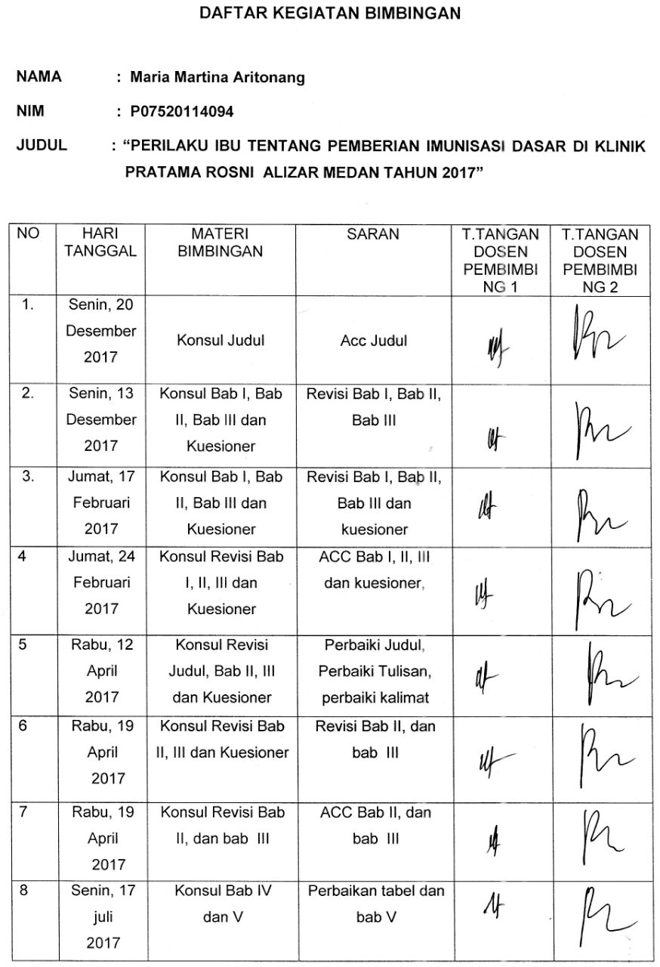

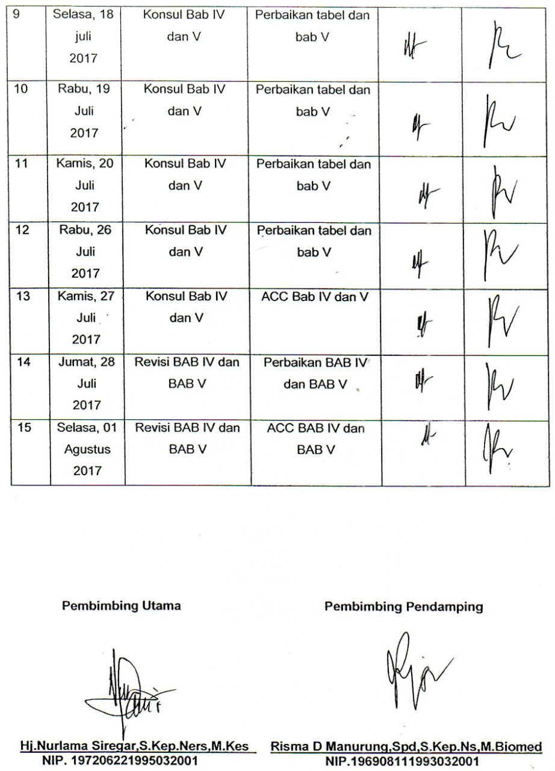

RIWAYAT HIDUP PENULIS

Daftar pribadi penulis
Nama : Maria Martina Aritonang
Tempat/ Tanggal Lahir : Sidikalang, 22 Mei 1996
Jenis Kelamin : Perempuan
Anak ke : 4 dari 5 bersaudara
Agama : Kristen Katolik
Alamat : Jl.Klasen No.46 Sidikalang Kab.Dairi

Nama Orang Tua
Ayah : Hotman Aritonang
Ibu : Rusmawan Silalahi

Riwayat pendidikan
Tahun 2003 – 2008 : SD.ST.Yosef Sidikalang
Tahun 2009 – 2011 : SMP Negeri 3 Sidikalang
Tahun 2012 – 2014 : SMK Swasta Kesehatan Arta Kabanjahe
Tahun 2015 – 2017 : Politeknik Kesehatan Kemenkes Medan
Jurusan Keperawatan Prodi D-III

